UNIVERSIDAD PRIVADA FRANZ TAMAYO
FACULTAD DE INGENIERÍA

CARRERA DE INGENIERÍA DE SISTEMAS

Desarrollo de un Sistema de Información Hospitalaria (HIS) con Arquitectura Modular y Gestión de Base de Datos Optimizada.
CASO: Caja Cordes
Grupo: Infinity Byte
Estudiantes: Pablo Luis Medina Oroz
Keyla Marilei Gallardo Duarte
Elida Andrea Eyzaguirre Baldelomar
Alejandara Jessica Acho Santa Cruz
Docente: Ing. Nelson Christian Uruchi Quispe
Materia: Base de datos II
Semestre: Tercero

GESTIÓN 1-2026
I. INTRODUCCIÓN 3
1.1. Presentación del problema de investigación 3
1.2. Antecedentes 4
1.2.1. Antecedentes de la institución 4
1.2.2. Antecedentes del problema a nivel nacional 4
1.2.3. Antecedentes del problema a nivel internacional 5
II. DESARROLLO 6
CAPÍTULO 2: JUSTIFICACIÓN DEL PROYECTO 6
2.1. Justificación técnica 6
2.2. Justificación económica 6
2.3. Justificación social 7
CAPÍTULO 3: DISEÑO TEÓRICO DE LA INVESTIGACIÓN 7
3.1. Problemática 7
3.2. Formulación del problema 8
3.3. Objetivos 8
3.3.1. Objetivo general 8
3.3.2. Objetivos específicos 8
3.4. Alcances y Límites 9
3.4.1. Alcances 9
3.4.2. Límites 10
CAPÍTULO 4: MARCO METODOLÓGICO 10
4.1. Introducción a la Metodología de Análisis SCRUM 10
4.2. Fase 1 - Pre Game 11
4.2.1. Análisis de Requerimientos 11
4.2.1.1. Requerimientos Funcionales 11
4.2.1.2. Requerimientos No Funcionales 13
4.2.2. Historias de Usuario 15
4.2.3. Product Backlog 18
4.2.4. Sprint Backlog 36
4.3 Fase 2 - Game 64
4.3.1 Análisis y Diseño 64
4.3.1.1 Diagramas Dinámicos 64
4.3.1.1.1 Diagramas de Casos de Uso 64
4.3.1.1.2 Diagrama de Actividades 71
4.3.1.1.3 Diagramas de Secuencia 71
4.3.1.1.4 Diagrama de Colaboración 72
4.3.2 Diagramas estáticos 73
4.3.2.1 Diagrama de Clases de Alto Nivel 73
4.3.2.2 Diagrama de Clases de Bajo Nivel 73
4.3.2.3 Diagrama de Paquetes 73
4.3.3 Diagrama Físico 73
4.3.4 Mapa Navegacional del Sistema 73
III. CONCLUSIONES 73
IV. RECOMENDACIONES 73
BIBLIOGRAFÍA 73
VI. ANEXOS 74
Anexo 1: Cronograma de actividades 74
Anexo 2: Matriz Completa de Requerimientos (RF y RNF) 75
Anexo 4: Diccionario de Datos 106

I. INTRODUCCIÓN

1.1. Presentación del problema de investigación
En el contexto actual de la gestión hospitalaria en Bolivia, la optimización de los flujos de información ha dejado de ser un valor agregado para convertirse en el eje central de la calidad en la atención. La Caja de Salud CORDES enfrenta un escenario crítico donde la persistencia de métodos tradicionales y analógicos para el manejo de expedientes clínicos y la programación de citas ha derivado en una saturación operativa. Esta problemática no se limita a la ausencia de una herramienta digital, sino que se manifiesta como una deficiencia estructural en la integridad y disponibilidad de los datos sensibles de los asegurados. La dependencia de registros físicos no solo ralentiza la respuesta médica ante emergencias, sino que genera una desconexión entre las áreas de consulta externa, farmacia y administración, resultando en tiempos de espera prolongados y una gestión de recursos ineficiente. Ante esta realidad, surge la necesidad de implementar una solución tecnológica de alta arquitectura que transforme estos procesos manuales en un ecosistema digital dinámico, garantizando que la información clínica sea un activo estratégico y no un obstáculo burocrático.

1.2. Antecedentes

1.2.1. Antecedentes de la institución
La Caja de Salud CORDES ha mantenido durante décadas una gestión operativa basada primordialmente en el registro físico de datos. A pesar de los avances tecnológicos globales, la institución ha operado con sistemas informáticos limitados a tareas administrativas y contables, los cuales funcionan como silos de información sin comunicación con el área médica. En intentos previos de digitalización, se implementaron soluciones locales para la gestión de fichajes en algunas regionales, pero estos carecían de una arquitectura centralizada, lo que derivaba en la duplicidad de historiales clínicos y una lenta respuesta en la recuperación de antecedentes médicos. Esta fragmentación tecnológica impidió la consolidación de un sistema integral de salud, dejando como resultado una dependencia persistente del papel y una vulnerabilidad latente en la seguridad de la información sensible del paciente.

1.2.2. Antecedentes del problema a nivel nacional
En el ámbito nacional boliviano, el referente más significativo en la digitalización de la salud es el Sistema Único de Información en Salud (SUIS). Este proyecto fue diseñado para estandarizar la recolección de datos epidemiológicos y de atención en los centros de salud públicos del país. Si bien el SUIS logró centralizar la estadística nacional, su enfoque se mantuvo en el reporte administrativo para el Ministerio de Salud, dejando un margen de mejora en la automatización de procesos internos de los hospitales, como la gestión de camas en tiempo real o la integración directa con inventarios de farmacia. El impacto del SUIS demostró que la digitalización es posible en el contexto nacional, pero también evidenció que las Cajas de Salud requieren sistemas más robustos y específicos para manejar la alta transaccionalidad de sus asegurados.

1.2.3. Antecedentes del problema a nivel internacional
A nivel internacional, existen modelos consolidados que demuestran la eficacia de los sistemas integrales hospitalarios (HIS) similares al que se desarrolla para CORDES:
- México – Sistema de Información en Salud (SIS) del IMSS: El Instituto Mexicano del Seguro Social implementó un ecosistema digital que unifica la agenda médica, el expediente clínico y el despacho de recetas. Este proyecto permitió reducir drásticamente los errores en la medicación y optimizó los tiempos de consulta. Su impacto fue fundamental para demostrar que un sistema web centralizado puede gestionar millones de transacciones diarias manteniendo la integridad de los datos, sirviendo de inspiración para arquitecturas basadas en la normalización estricta de bases de datos.

- España – Proyecto Diraya en el Servicio Andaluz de Salud: Considerado uno de los sistemas de historia clínica electrónica más avanzados de Europa, Diraya logró integrar toda la información sanitaria de los ciudadanos de la región de Andalucía en una base de datos única accesible desde cualquier centro hospitalario. El impacto de este proyecto fue la eliminación casi total del papel en la práctica clínica y la implementación exitosa de la receta electrónica. Este modelo internacional es el referente de éxito para sistemas que, como el de CORDES, buscan una trazabilidad total desde el primer contacto del paciente hasta el alta hospitalaria.

II. DESARROLLO

CAPÍTULO 2: JUSTIFICACIÓN DEL PROYECTO

2.1. Justificación técnica
La implementación de este sistema de información hospitalaria se fundamenta en una metodología de investigación descriptiva con un diseño no experimental, empleando herramientas de recolección de datos como entrevistas semiestructuradas al personal y encuestas a pacientes para diagnosticar con precisión el flujo operativo y clínico de la institución.
El desarrollo del software se rige bajo el marco de trabajo ágil Scrum, lo que permite una gestión iterativa mediante sprints para asegurar la entrega de módulos funcionales como el gestor de expedientes digitales y la administración de roles médicos.
Para la gestión de datos, se utiliza el motor relacional MySQL con normalización avanzada (4NF/5NF) e indexación SQL, apoyado en el uso de scripts de Python y la librería Faker para la optimización y simulación del poblado de registros, garantizando un almacenamiento eficiente, seguro y escalable de la información sensible de los pacientes.
En el desarrollo, se emplea el patrón Modelo-Vista-Controlador (MVC) junto a tecnologías como PHP, lo cual permite una programación estructurada y segura de la lógica de negocio, facilitando la integración de los algoritmos de disponibilidad de agenda y control hospitalario.
El sistema integra un aporte significativo mediante un módulo interactivo de asignación de camas y facturación automatizada, logrando transformar la gestión médica analógica en un ecosistema digital dinámico y centralizado.

2.2. Justificación económica
La implementación del sistema de información hospitalaria se traduce en una inversión estratégica con un impacto económico sustancial, al digitalizar procesos que actualmente presentan fugas de capital debido al manejo físico de expedientes y la ineficiencia operativa. Esta tecnología optimiza la función clínica al reducir las tareas administrativas burocráticas y centralizar la agenda de citas, lo que evita mermas económicas por inasistencias y reduce costos en la administración de farmacia.
La estrategia de automatización del flujo de atención y facturación directa fortalece la sostenibilidad de la clínica, transformando los procesos de consulta e internación en un flujo de ingresos y control de recursos más ordenado a largo plazo.
La ventaja operativa que se obtiene al ofrecer herramientas de agendamiento en tiempo real y disponibilidad de laboratorio permite maximizar la capacidad de atención instalada, atrayendo a más afiliados que buscan inmediatez, calidad y transparencia en el servicio de salud.

2.3. Justificación social
Paciente Asegurado (Cliente Externo): La implementación del sistema busca mejorar la relación entre los pacientes y la Caja de Salud al ofrecer una plataforma accesible que permite la obtención de citas y el seguimiento de su historial clínico de manera eficiente. Esto significa que los usuarios pueden gestionar atenciones preventivas o de emergencia de manera más conveniente, permitiendo una experiencia humanizada en un entorno digital intuitivo. El sistema garantiza un servicio más satisfactorio y moderno que fortalece el bienestar y la confianza en la institución médica.
Personal Médico y Administrativo (Cliente Interno): Para el equipo dentro de la institución, el sistema facilitará la gestión de consultas y la organización de expedientes, eliminando el estrés derivado de los registros manuales y la desorganización de datos clínicos.
Esta tecnología permite una administración más eficiente de los tiempos de atención y una comunicación más fluida entre el personal de ventanilla, el área de consultorios y farmacia, lo que mejora la calidad del entorno laboral y la experiencia de los pacientes.
El enfoque del sistema está orientado a digitalizar las operaciones diarias, permitiendo que el personal médico se enfoque en la precisión del diagnóstico y el cuidado de la salud mientras la herramienta gestiona automáticamente los procesos logísticos, el control de camas y los flujos financieros, enriqueciendo así el desempeño profesional dentro de la clínica.

CAPÍTULO 3: DISEÑO TEÓRICO DE LA INVESTIGACIÓN

3.1. Problemática
La situación actual en la Caja de Salud CORDES se caracteriza por una marcada ineficiencia en el flujo y procesamiento de la información clínica y administrativa. El predominio de métodos manuales para el manejo de expedientes genera tiempos de respuesta prolongados, duplicidad de registros y una alta susceptibilidad a errores en la integridad de los datos de los asegurados. Esta desconexión operativa entre las áreas médicas y administrativas impide una toma de decisiones basada en datos precisos y compromete la agilidad en la atención al paciente, limitando la trazabilidad del acto médico.

3.2. Formulación del problema
¿En qué medida la automatización y centralización de la información, mediante un sistema web de arquitectura modular, optimizará la gestión de expedientes y la calidad del servicio en la Caja de Salud CORDES?

3.3. Objetivos

3.3.1. Objetivo general
Desarrollar un sistema de información hospitalaria con arquitectura modular para optimizar la gestión clínica y administrativa en la Caja de Salud CORDES de La Paz, Bolivia, en el año 2026.

3.3.2. Objetivos específicos
Para alcanzar el objetivo general, se plantearon los siguientes objetivos específicos:
- Diseñar e implementar una base de datos relacional bajo estándares de normalización avanzada (4NF/5NF) para garantizar la integridad referencial.
- Optimizar el rendimiento del sistema mediante particionamiento de tablas y uso de índices B-Tree para alta transaccionalidad.
- Desarrollar un motor de agendamiento con búsqueda y validación de disponibilidad en tiempo real para las citas médicas.
- Implementar un módulo de gestión de expedientes clínicos digitales que centralice diagnósticos, prescripciones y archivos adjuntos.
- Implementar un sistema de control de hospitalización interactivo para administrar camas y habitaciones.
- Automatizar el registro y entrega de resultados de laboratorio clínico vinculándolos a catálogos estandarizados.
- Desarrollar un flujo de facturación automatizada que integre servicios externos y despachos de farmacia.
- Establecer un sistema de trazabilidad transversal mediante registros de auditoría y roles de seguridad jerarquizados.
- Sincronizar el inventario de farmacia con el módulo de recetas médicas para el control de stock en tiempo real.
- Generar informes, reportes operativos y visualizaciones analíticas (dashboards) comprensibles para la toma de decisiones gerenciales.

3.4. Límites y alcances

3.4.1. Límites
El presente proyecto define los siguientes límites, es decir, esos aspectos que quedan fuera del alcance del sistema y no serán implementados:
- Interoperabilidad externa: El sistema no se integrará ni compartirá información en tiempo real con otras cajas de salud o seguros médicos externos.
- Telemedicina sincrónica: No se implementarán módulos de consultas virtuales mediante videollamadas o telemedicina nativa.
- Aplicación móvil: No se desarrollará una aplicación móvil nativa para dispositivos Android o iOS; el sistema operará estrictamente como una plataforma web.
- Control de personal y nóminas: No se gestionará el control de asistencia, pago de sueldos, vacaciones ni la evaluación de desempeño del personal médico o administrativo.
- Contabilidad general externa: No se incluirá un módulo para la gestión contable corporativa, declaraciones al Servicio de Impuestos Nacionales ni administración general de proveedores de la institución.

3.4.2. Alcances
El sistema comprenderá los siguientes módulos y funcionalidades:
- Gestión de usuarios y roles: Administración de cuentas con roles jerarquizados (médicos, administrativos, laboratoristas, farmacia) para controlar el acceso a la información sensible.
- Gestión de filiación: Registro, actualización y verificación de asegurados y sus dependientes desde su ingreso al sistema.
- Gestión de citas médicas: Administración de la agenda clínica permitiendo la reserva, validación de horarios y confirmación de asistencia en tiempo real.
- Expediente clínico digital: Registro cronológico y centralizado del historial del paciente, incluyendo diagnósticos, tratamientos y recetas emitidas.
- Control de hospitalización: Asignación dinámica de camas y monitoreo del estado de internación de los pacientes ingresados a la clínica.
- Gestión de laboratorio: Ingreso estructurado de resultados de pruebas médicas vinculadas directamente al expediente del asegurado.
- Gestión de farmacia: Control del stock y despacho de medicamentos descontados del inventario en función a la receta electrónica médica.
- Facturación automatizada: Generación de cobros de servicios prestados, integrando los costos de consultas, medicamentos e insumos de internación.
- Auditoría de datos: Registro de logs de actividad de usuarios para asegurar la trazabilidad transversal y la transparencia de las acciones dentro de la plataforma.
- Reportes analíticos: Emisión de estadísticas, métricas y dashboards gerenciales exportables a formatos estandarizados para evaluación institucional.

CAPÍTULO 4: MARCO METODOLÓGICO

4.1. Introducción a la Metodología de Análisis SCRUM

La gestión del desarrollo para el sistema hospitalario de la Caja de Salud CORDES se fundamenta en la metodología Scrum, un marco de trabajo ágil diseñado para abordar problemas complejos y entregar productos de alto valor de manera iterativa. Según Schwaber y Sutherland (2020), Scrum no es un proceso lineal, sino un marco que permite la mejora continua a través del empirismo, basándose en la transparencia, la inspección y la adaptación. Esta metodología es ideal para entornos de salud donde los requerimientos pueden evolucionar, permitiendo que el equipo "Infinity Byte" entregue incrementos funcionales en ciclos cortos denominados Sprints.

4.2. Fase 1 - Pre Game

4.2.1. Análisis de Requerimientos

El análisis de requerimientos es el proceso de descubrir, refinar y modelar las necesidades que el sistema debe satisfacer. Según Sommerville (2011), una definición precisa de los requerimientos es vital para evitar fallos en la arquitectura de software, especialmente en sistemas de gestión de datos clínicos donde la precisión es obligatoria (p. 82).

4.2.1.1. Requerimientos Funcionales

Estos requerimientos describen las funciones que el sistema ejecutará para los distintos actores de la Caja de Salud CORDES.
ID | Requerimiento Funcional | Descripción
RF-01 | Gestión de Filiación | Permitir el registro, actualización y baja de asegurados, validando datos personales y de vigencia de derechos.
RF-02 | Programación de Citas | Administrar la agenda médica, permitiendo la reserva, cancelación y reprogramación de turnos en tiempo real.
RF-03 | Historia Clínica Digital | Registrar antecedentes, diagnósticos (CIE-10), tratamientos y evoluciones del paciente de forma cronológica.
RF-04 | Módulo de Laboratorio | Gestionar órdenes de laboratorio, permitiendo el ingreso de resultados y la generación de informes técnicos.
RF-05 | Control de Hospitalización | Administrar la asignación de camas, registro de ingresos/altas y el seguimiento médico durante la internación.
RF-06 | Gestión de Farmacia | Controlar el stock de medicamentos y procesar el despacho vinculado a la receta médica electrónica.
RF-07 | Facturación y Cobros | Automatizar el cálculo de costos por servicios prestados y generar facturas o notas de cargo según el tipo de seguro.
RF-08 | Auditoría de Datos | Registrar logs de actividad de los usuarios para rastrear cambios en información sensible del paciente.
RF-09 | Generación de Reportes | Emitir estadísticas operativas y gerenciales en formatos PDF y Excel para la toma de decisiones.

4.2.1.2. Requerimientos No Funcionales

Son las propiedades y restricciones técnicas que garantizan la calidad y seguridad del sistema.

ID | Requerimiento No Funcional | Descripción
RNF-01 | Seguridad y Acceso | Implementación de control de acceso basado en roles (RBAC) y cifrado de contraseñas para proteger datos médicos.
RNF-02 | Disponibilidad | El sistema debe estar operativo el 99.9% del tiempo, considerando que la atención médica es un servicio crítico.
RNF-03 | Rendimiento | Las consultas a la base de datos deben resolverse en menos de 2 segundos mediante el uso de índices y particionamiento.
RNF-04 | Arquitectura Web | El sistema debe utilizar el patrón MVC para asegurar la escalabilidad y facilidad de mantenimiento del código.
RNF-05 | Integridad de Datos | Aplicación de restricciones de integridad y normalización (4NF/5NF) en MySQL para evitar redundancia de información.
RNF-06 | Interfaz Responsiva | La interfaz de usuario debe adaptarse a diferentes dispositivos (tablets y monitores) sin perder funcionalidad.

4.2.2. Historias de Usuario

Las historias de usuario son descripciones breves y sencillas de una funcionalidad, contadas desde la perspectiva del usuario final (médico, administrativo o laboratorista). Según Cohn (2004), estas herramientas permiten centrar el desarrollo en el valor que el software aporta al usuario, utilizando el formato estándar: "Como [rol], quiero [acción] para [beneficio]".

REQUERIMIENTO | NOMBRE DE HISTORIA DE USUARIO | PRIORIDAD | RIESGO EN DESARROLLO | PUNTOS ESTIMADOS | ITERACIÓN ASIGNADA | PROGRAMADOR DESIGNADO | DESCRIPCIÓN | VALIDACIÓN
RF-001 | Acceso al stock de medicamentos | ALTA | Bajo | 3 | 1 | Ing. Keyla Marilei Gallardo Duarte | Como administrativo necesito acceder al stock de medicamentos para conocer disponibilidad, fechas de vencimiento y gestionar entradas/salidas. | En el dashboard aparece la lista de medicamentos con imagen; al seleccionar uno se muestran: nombre, tipo, concentración, cantidad en stock, fecha de vencimiento, descripción; botones para agregar y eliminar ejemplares; datos coinciden con BD.
RF-002 | Acceso al expediente clínico del paciente | ALTA | Medio | 3 | 1 | Ing. Alejandara Jessica Acho Santa Cruz | Como médico necesito acceder al expediente clínico completo de un paciente desde cualquier especialidad para evitar solicitar documentos físicos y agilizar la atención. | En el dashboard médico existe búsqueda de pacientes; al seleccionar uno se despliega pantalla con secciones: datos personales, historial de consultas, estudios adjuntos, medicación; permisos por rol; datos obtenidos desde BD.
RF-003 | Agendamiento de citas médicas | ALTA | Medio | 1 | 1 | Ing. Elida Andrea Eyzaguirre Baldelomar | Como directivo necesito un módulo para agendar citas médicas de forma organizada, registrar cada cita en la BD y visualizar la agenda por médico. | El sistema registra cada cita en la BD; permite ver agenda por médico y fecha; controla fecha/hora y evita solapamientos básicos.
RF-004 | Solicitud de cita en línea | ALTA | Bajo | 2 | 1 | Ing. Pablo Luis Medina Oroz | Como paciente quiero solicitar citas en línea para evitar desplazamientos. | Formulario autenticado; al enviar crea registro en tabla Cita con estado 'pendiente' y aparece en agenda del médico; validaciones de fecha/hora.
RF-005 | Gestión de usuarios y roles | ALTA | Bajo | 2 | 1 | Ing. Elida Andrea Eyzaguirre Baldelomar | Como administrativo quiero crear y gestionar usuarios con roles (paciente, médico, administrativo, directivo) para controlar accesos. | CRUD de usuarios en BD; contraseñas con password_hash; páginas protegidas por sesión y verificación de rol.

4.2.3. Product Backlog

El Product Backlog es la lista maestra y ordenada de todo lo que se sabe que es necesario en el producto. Es un artefacto dinámico que evoluciona a medida que el producto y el entorno en el que se usará cambian (Schwaber & Sutherland, 2020, p. 12). En este documento se priorizan desde las funciones básicas de filiación hasta las auditorías de datos más complejas.
HISTORIAS DE USUARIO | TAREAS | PRIORIDAD | NOMBRE ASIGNADO | RESPONSABILIDAD
HU-01 y HU-05, HU-21 | Maquetado formulario paciente; POST /citas.php; validaciones JS y PHP; insertar en Cita y Agenda. | ALTA | Ing. Pablo Luis Medina Oroz | FRONTEND / BACKEND (PHP)
HU-02 y HU-47, HU-64 | Diseño tabla Usuario; login/logout con sesiones; password_hash/verify; check_session.php. | ALTA | Ing. Elida Andrea Eyzaguirre Baldelomar | BACKEND (PHP)
HU-03 y HU-06, HU-53 | CREATE TABLEs Area Especialidad Usuario Paciente Medico Cita Agenda Reporte; índices; script rollback. | ALTA | Ing. Pablo Luis Medina Oroz | DATABASE (MySQL)
HU-04 y HU-23, HU-25 | Formulario paciente HTML; POST /pacientes.php con PDO prepared statements; GET /pacientes.php?id=. | ALTA | Ing. Alejandara Jessica Acho Santa Cruz | FRONTEND / BACKEND (PHP)
HU-05 y HU-16, HU-56 | Páginas login.php paciente_form.php cita_form.php agenda_view.php; conectar formularios a endpoints PHP. | MEDIA | Ing. Pablo Luis Medina Oroz | FRONTEND
HU-06 y HU-03, HU-13 | Crear tabla HistoriaClinica; POST /historia.php; vista /historia_view.php; permisos por rol. | ALTA | Ing. Pablo Luis Medina Oroz | BACKEND / DB
HU-07 y HU-08, HU-62 | Tabla Notificaciones; trigger lógico al crear cita; script cron o PHP que envía correo (PHPMailer) y registra envío. | MEDIA | Ing. Alejandara Jessica Acho Santa Cruz | BACKEND (PHP)
HU-08 y HU-07, HU-17 | Consultas SQL agregadas; /reportes.php que devuelve CSV; interfaz para seleccionar rango. | MEDIA | Ing. Keyla Marilei Gallardo Duarte | BACKEND / FRONTEND
HU-09 y HU-10, HU-36 | Tabla AuditLog; función log_audit() en PHP; proteger uploads y revisar HTTPS local. | ALTA | Ing. Elida Andrea Eyzaguirre Baldelomar | BACKEND / SEGURIDAD
HU-10 y HU-09, HU-27 | Consultas métricas; /metrics.php; frontend con Chart.js mostrando 2 métricas. | MEDIA | Ing. Pablo Luis Medina Oroz | FRONTEND / BACKEND
HU-11 y HU-34, HU-75 | Diseñar interfaz de edición de perfil con inputs sanitizados, implementar validación de tipos de datos en servidor y ejecutar sentencia UPDATE vinculada a la sesión del usuario para actualizar la base de datos. | MEDIA | Ing. Alejandra Jessica Acho Santa Cruz | FRONTEND/BACKEND
HU-12 y HU-35, HU-70 | Desarrollar formulario de diagnóstico médico con captura de sintomatología y ejecutar INSERT en tabla diagnósticos mediante llave foránea para vincular el registro con el ID único del paciente. | ALTA | Ing. Pablo Luis Medina Oroz | BACKEND/DB
HU-13 y HU-28, HU-81 | Programar controladores para botones de cancelación y actualización que ejecuten lógica de cambio de estado en la columna status de la tabla citas previa verificación de políticas de tiempo. | ALTA | Ing. Elida Andrea Eyzaguirre Baldelomar | BACKEND
HU-14 y HU-38, HU-73 | Construir vista de listado dinámico mediante consultas SELECT con parámetros dinámicos para filtrar resultados por nombre o identificador de paciente en tiempo real. | MEDIA | Ing. Keyla Marilei Gallardo Duarte | FRONTEND
HU-15 y HU-66, HU-82 | Integrar componente de calendario que realice peticiones asíncronas para filtrar y mostrar disponibilidad de agenda médica por rangos de fecha desde la base de datos. | ALTA | Ing. Pablo Luis Medina Oroz | FRONTEND/BACKEND
HU-16 y HU-31, HU-60 | Generar script de extracción de datos SQL que procese la información mediante punteros y aplique fputcsv para forzar la descarga de un archivo de valores separados por comas. | MEDIA | Ing. Keyla Marilei Gallardo Duarte | BACKEND
HU-17 y HU-30, HU-54 | Programar módulo CRUD de gestión de turnos que incluya una subconsulta de validación para impedir el registro de horarios si existe solapamiento de horas para el mismo médico. | ALTA | Ing. Elida Andrea Eyzaguirre Baldelomar | BACKEND/DB
HU-18 y HU-57, HU-84 | Configurar trigger en motor de base de datos para inserción automática en tabla notificaciones y programar tarea cron que dispare envíos mediante PHPMailer con registro de log de salida. | MEDIA | Ing. Alejandra Jessica Acho Santa Cruz | BACKEND
HU-19 y HU-41, HU-61 | Diseñar formulario de prescripción electrónica que inserte datos en tabla recetas manteniendo la integridad referencial con el diagnóstico y el ID del paciente. | ALTA | Ing. Pablo Luis Medina Oroz | BACKEND
HU-20 y HU-50, HU-88 | Implementar buscador global con lógica de consulta SQL mediante operador LIKE para rastrear cadenas de texto en múltiples columnas de la base de datos de forma concurrente. | MEDIA | Ing. Keyla Marilei Gallardo Duarte | FRONTEND/BACKEND
HU-21 y HU-14, HU-51 | Crear formulario de reserva de citas con validación de integridad de datos y lógica de comprobación de cupos antes de la inserción persistente en la tabla de citas. | ALTA | Ing. Alejandara Jessica Acho Santa Cruz | FRONTEND / BACKEND (PHP)
HU-22 y HU-44, HU-71 | Desarrollar panel de historial clínico con filtrado de registros históricos y aplicar middleware de control de acceso para restringir la visibilidad según el rol de usuario autenticado | ALTA | Ing. Pablo Luis Medina Oroz | BACKEND / DB
HU-23 y HU-18, HU-49 | Estructurar consultas SQL de agregación para generar reportes estadísticos y habilitar la función de exportación de resultados a formatos externos. | MEDIA | Ing. Keyla Marilei Gallardo Duarte | FRONTEND/REPORTES
HU-24 y HU-12, HU-55 | Construir endpoints de API que retornen objetos JSON con métricas de rendimiento para alimentar y renderizar gráficos dinámicos en el dashboard administrativo. | MEDIA | Ing. Pablo Luis Medina Oroz | BACKEND/ANALÍTICA
HU-25 y HU-04, HU-26 | Interfaz de bloqueo de agenda, endpoint POST /bloqueos.php, validación lógica para impedir INSERT en Cita si el rango existe en Bloqueos. | ALTA | Ing. Pablo Luis Medina Oroz | BACKEND / FRONTEND
HU-26 y HU-33, HU-74 | Lógica de disponibilidad en cita_form.php, consulta dinámica de espacios libres mediante LEFT JOIN entre Horarios y Citas. | ALTA | Ing. Elida Andrea Eyzaguirre Baldelomar | BACKEND / FRONTEND
HU-27 y HU-08, HU-62 | Script SQL de limpieza, DELETE FROM Usuario WHERE activo = 0, validación de integridad referencial con ON DELETE SET NULL. | MEDIA | Ing. Alejandara Jessica Acho Santa Cruz | BACKEND
HU-28 y HU-07, HU-17 | Implementación de password_hash() en registro y password_verify() en login, eliminación de almacenamiento en texto plano. | ALTA | Ing. Keyla Marilei Gallardo Duarte | BACKEND / DB
HU-29 y HU-10, HU-36 | Maquetado de reporte_mensual.php, filtros por mes y año, cálculos de rendimiento por área, visualización en tablas y gráficos. | ALTA | Ing. Keyla Marilei Gallardo Duarte | BACKEND (PHP)
HU-30 y HU-09, HU-27 | Formulario password_change.php, validación de contraseña actual, comprobación de reglas de seguridad, UPDATE en tabla Usuario. | MEDIA | Ing. Pablo Luis Medina Oroz | FRONTEND/REPORTES
HU-31 y HU-15, HU-58 | Campo TEXT en tabla Consulta, endpoint POST /notas.php, guardado asíncrono durante la sesión médica para evitar pérdida de datos. | BAJA | Ing. Elida Andrea Eyzaguirre Baldelomar | BACKEND / FRONTEND
HU-32 y HU-32, HU-76 | Generador de archivos PDF para recetas, endpoint GET /descargar_receta.php, consulta de medicamentos y dosis asociados. | ALTA | Ing. Alejandara Jessica Acho Santa Cruz | DATABASE (MySQL)
HU-33 y HU-35, HU-70 | Creación de tabla Auditoria, función global log_activity() llamada en cada controlador para registro de acciones de usuario. | MEDIA | Ing. Keyla Marilei Gallardo Duarte | FRONTEND
HU-34 y HU-38, HU-73 | Endpoint PATCH /reasignar.php, actualización de id_medico en tabla Cita, validación de disponibilidad del nuevo profesional. | BAJA | Ing. Pablo Luis Medina Oroz | BACKEND/ANALÍTICA
HU-35 y HU-66, HU-82 | Interfaz de edición de cita, validación de fecha futura, actualización en tabla Agenda, envío de notificación de cambio. | ALTA | Ing. Elida Andrea Eyzaguirre Baldelomar | FRONTEND / BACKEND (PHP)
HU-36 y HU-60, HU-93 | Middleware check_role.php, validación de variable $_SESSION['rol'], restricción de acceso en cabecera de archivos protegidos. | MEDIA | Ing. Keyla Marilei Gallardo Duarte | BACKEND / DB
HU-37 y HU-30, HU-54 | Query comparativa SELECT medico, COUNT(citas), visualización en matriz de barras para análisis de rendimiento directivo. | ALTA | Ing. Alejandara Jessica Acho Santa Cruz | BACKEND
HU-38 y HU-57, HU-84 | Vista medico_semanal.php, consulta SQL con filtros BETWEEN fecha_inicio AND fecha_fin, visualización en cuadrícula horaria. | MEDIA | Ing. Pablo Luis Medina Oroz | BACKEND/DB
HU-39 y HU-23, HU-25 | Formulario de recuperación, envío de token temporal vía email, tabla PasswordResets, validación de expiración y cambio de clave. | MEDIA | Ing. Elida Andrea Eyzaguirre Baldelomar | FRONTEND
HU-40 y HU-12, HU-51 | Configuración de session.gc_maxlifetime en PHP, script JS que detecta inactividad y redirige a logout.php tras tiempo límite. | ALTA | Ing. Alejandara Jessica Acho Santa Cruz | BACKEND (PHP)
HU-41 y HU-16, HU-56 | Consulta SELECT * FROM Cita WHERE estado = cancelado, renderizado en vista administrativo_control.php con filtros de búsqueda. | BAJA | Ing. Keyla Marilei Gallardo Duarte | BACKEND (PHP)
HU-42 y HU-10, HU-36 | Endpoint GET /detalle_cita.php, consulta relacional con tablas Medico y Especialidad, maquetado de tarjeta informativa. | MEDIA | Ing. Pablo Luis Medina Oroz | FRONTEND/BACKEND
HU-43 y HU-44, HU-71 | Implementación de input type file, endpoint POST /adjuntar.php, almacenamiento físico y registro de ruta en la base de datos. | MEDIA | Ing. Elida Andrea Eyzaguirre Baldelomar | BACKEND / FRONTEND
HU-44 y HU-03, HU-13 | Configuración de tarea Cron para ejecutar mysqldump diario, script de rotación para mantener los últimos respaldos de datos. | BAJA | Ing. Alejandara Jessica Acho Santa Cruz | BACKEND / SEGURIDAD
HU-45 y HU-05, HU-21 | Destrucción de $_SESSION, borrado de cookies de autenticación, redirección segura a index.php con confirmación de salida. | MEDIA | Ing. Keyla Marilei Gallardo Duarte | DATABASE (MySQL)
HU-46 y HU-47, HU-64 | Gráficos de tendencia lineal, análisis de crecimiento de consultas por mes, endpoint GET /tendencias.php para uso directivo. | MEDIA | Ing. Pablo Luis Medina Oroz | BACKEND/ANALÍTICA
HU-47 y HU-06, HU-53 | Formulario registro_medico.php, validación de licencia, inserción en tablas Usuario y Medico, asignación de especialidad inicial. | MEDIA | Ing. Elida Andrea Eyzaguirre Baldelomar | FRONTEND / BACKEND (PHP)
HU-48 y HU-18, HU-49 | Implementación de HTTPS, validación de sesiones en todas las peticiones, escapado de datos para prevenir inyecciones SQL. | ALTA | Ing. Alejandara Jessica Acho Santa Cruz | DATABASE (MySQL)
HU-49 y HU-15, HU-58 | Módulo de carga de documentos, validación de tipos de archivo PDF o JPG, vinculación automática al ID del paciente. | BAJA | Ing. Keyla Marilei Gallardo Duarte | FRONTEND/BACKEND
HU-50 y HU-09, HU-27 | Formulario resultados_lab.php, entrada de valores por parámetro, almacenamiento en tabla Examenes vinculada a historia clínica. | BAJA | Ing. Pablo Luis Medina Oroz | BACKEND
HU-51 y HU-60, HU-93 | Configuración de llaves foráneas con restricciones RESTRICT, uso de motores InnoDB para asegurar integridad de transacciones. | MEDIA | Ing. Elida Andrea Eyzaguirre Baldelomar | BACKEND / SEGURIDAD
HU-52 y HU-14, HU-51 | Consulta analítica de horas pico, reporte de densidad de citas por franjas horarias, visualización para planificación de turnos. | ALTA | Ing. Alejandara Jessica Acho Santa Cruz | BACKEND / FRONTEND
HU-53 y HU-31, HU-60 | Lógica condicional en home.php, carga de componentes y widgets basados en el rol detectado en la sesión de usuario. | MEDIA | Ing. Keyla Marilei Gallardo Duarte | FRONTEND
HU-54 y HU-33, HU-74 | Buscador con filtros avanzados en lista_pacientes.php, uso de cláusulas WHERE dinámicas para edad, sexo o última visita. | MEDIA | Ing. Elida Andrea Eyzaguirre Baldelomar | BACKEND / DB
HU-55 y HU-07, HU-17 | Implementación de bloque try-catch global, escritura de errores en logs del sistema para diagnóstico técnico y corrección. | ALTA | Ing. Alejandara Jessica Acho Santa Cruz | BACKEND / SEGURIDAD
HU-56 y HU-12, HU-51 | Vista historial_diagnosticos.php, consulta ordenada por fecha DESC, acceso de solo lectura para el paciente a sus registros. | BAJA | Ing. Keyla Marilei Gallardo Duarte | BACKEND/ANALÍTICA
HU-57 y HU-41, HU-61 | Función de borrado lógico en expediente, UPDATE Registro SET visible = 0, log de auditoría sobre la eliminación del dato. | BAJA | Ing. Alejandara Jessica Acho Santa Cruz | FRONTEND/REPORTES
HU-58 y HU-32, HU-76 | Cálculo porcentual de cancelaciones sobre el total, visualización en KPI del dashboard directivo con filtros de fecha. | MEDIA | Ing. Keyla Marilei Gallardo Duarte | DATABASE (MySQL)
HU-59 y HU-28, HU-81 | Formulario edit_medico.php, carga de datos mediante GET, actualización de perfil profesional y horarios en la base de datos. | BAJA | Ing. Elida Andrea Eyzaguirre Baldelomar | FRONTEND / BACKEND
HU-60 y HU-38, HU-73 | Clase Database.php con manejo de excepciones, mensaje amigable al usuario en caso de pérdida de conexión al servidor. | BAJA | Ing. Alejandara Jessica Acho Santa Cruz | FRONTEND / BACKEND (PHP)
HU-61 y HU-66, HU-82 | Sistema de mensajería interna, tabla Mensajes, polling AJAX para notificar al usuario sobre alertas o avisos del sistema. | BAJA | Ing. Keyla Marilei Gallardo Duarte | FRONTEND / BACKEND (PHP)
HU-62 y HU-30, HU-54 | Habilitación de edición de diagnóstico en ventana de tiempo limitada, registro de versión anterior para trazabilidad médica. | ALTA | Ing. Alejandara Jessica Acho Santa Cruz | BACKEND/DB
HU-63 y HU-57, HU-84 | Selector dinámico en cita_form.php, filtrado de médicos por especialidad y estado de disponibilidad en tiempo real. | MEDIA | Ing. Keyla Marilei Gallardo Duarte | BACKEND / SEGURIDAD
HU-64 y HU-18, HU-49 | Panel de monitoreo de recursos, estadísticas de carga de páginas y concurrencia de usuarios para la gestión directiva. | ALTA | Ing. Elida Andrea Eyzaguirre Baldelomar | FRONTEND/REPORTES
HU-65 y HU-15, HU-58 | Uso de BEGIN TRANSACTION y COMMIT, aseguramiento de que la cita y el registro de agenda se realicen de forma atómica. | MEDIA | Ing. Pablo Luis Medina Oroz | BACKEND / SEGURIDAD
HU-66 y HU-10, HU-36 | Interfaz de gestión de especialidades, tabla intermedia Medico_Especialidad, opción de asignar múltiples áreas a un médico. | BAJA | Ing. Elida Andrea Eyzaguirre Baldelomar | BACKEND/ANALÍTICA
HU-67 y HU-44, HU-71 | Formulario post-consulta, tabla Calificaciones con escala numérica, promedio visible en el perfil del profesional médico. | MEDIA | Ing. Keyla Marilei Gallardo Duarte | FRONTEND
HU-68 y HU-34, HU-75 | Reporte visual médico, resumen de pacientes atendidos, promedio de tiempo de consulta y diagnósticos más frecuentes. | MEDIA | Ing. Alejandara Jessica Acho Santa Cruz | FRONTEND / BACKEND (PHP)
HU-69 y HU-35, HU-70 | Procedimiento de login, validación de usuario y hash de contraseña, control de estados de cuenta activa o bloqueada. | ALTA | Ing. Alejandara Jessica Acho Santa Cruz | BACKEND
HU-70 y HU-16, HU-56 | Proceso de verificación en dos pasos o recuperación por canal alternativo con validación de identidad del usuario. | MEDIA | Ing. Elida Andrea Eyzaguirre Baldelomar | DATABASE (MySQL)
HU-71 y HU-03, HU-13 | Gráfico de barras de nuevos registros mensuales, comparación con periodos anteriores para medir el crecimiento de la red. | BAJA | Ing. Elida Andrea Eyzaguirre Baldelomar | BACKEND / FRONTEND
HU-72 y HU-05, HU-21 | Registro persistente de operaciones, almacenamiento de IP y acción realizada en tabla de auditoría de acceso al sistema. | ALTA | Ing. Elida Andrea Eyzaguirre Baldelomar | BACKEND / DB
HU-73 y HU-06, HU-53 | Scripts de validación JS y PHP, saneamiento de entradas de texto antes de procesar inserciones en la base de datos. | MEDIA | Ing. Elida Andrea Eyzaguirre Baldelomar | FRONTEND / BACKEND
HU-74 y HU-47, HU-64 | Opción de desactivación de cuenta, proceso de anonimización de datos sensibles y cierre definitivo de accesos del paciente. | BAJA | Ing. Elida Andrea Eyzaguirre Baldelomar | FRONTEND / BACKEND
HU-75 y HU-14, HU-51 | Configuración de PHPMailer para alertas técnicas, envío de correo a administradores ante errores 500 o fallos de procesos. | BAJA | Ing. Pablo Luis Medina Oroz | BACKEND (PHP)
HU-76 y HU-31, HU-60 | Precarga de expediente clínico en vista de atención, resumen de antecedentes y alertas médicas visibles en el header. | ALTA | Ing. Elida Andrea Eyzaguirre Baldelomar | BACKEND/ANALÍTICA
HU-77 y HU-33, HU-74 | Selector de estado en gestor_citas.php, actualización de columna estado mediante botones de cambio rápido de estatus. | MEDIA | Ing. Elida Andrea Eyzaguirre Baldelomar | FRONTEND/REPORTES
HU-78 y HU-08, HU-62 | Implementación de botones de exportación, generación de archivos CSV y PDF de métricas para el panel directivo. | BAJA | Ing. Pablo Luis Medina Oroz | DATABASE (MySQL)
HU-79 y HU-07, HU-17 | Análisis de índices SQL, optimización de queries con EXPLAIN, implementación de caché para consultas de alto consumo. | BAJA | Ing. Alejandara Jessica Acho Santa Cruz | FRONTEND
HU-80 y HU-09, HU-27 | Disparador de correo tras INSERT en Cita, generación de plantilla HTML con datos de confirmación para el paciente. | MEDIA | Ing. Alejandara Jessica Acho Santa Cruz | BACKEND / SEGURIDAD
HU-81 y HU-60, HU-93 | Notificación PUSH o email al médico, envío de resumen de nueva cita asignada con datos básicos del paciente y hora. | BAJA | Ing. Keyla Marilei Gallardo Duarte | DATABASE (MySQL)
HU-82 y HU-30, HU-54 | Contador de intentos en tabla Usuario, campo intentos_fallidos que activa el bloqueo tras superar el límite de seguridad. | BAJA | Ing. Keyla Marilei Gallardo Duarte | BACKEND / FRONTEND
HU-83 y HU-57, HU-84 | Módulo de diagnóstico de procesos, reporte automático de fallos o cuellos de botella para supervisión directiva. | BAJA | Ing. Keyla Marilei Gallardo Duarte | BACKEND (PHP)
HU-84 y HU-12, HU-51 | Implementación de tokens CSRF, uso de sesiones seguras con parámetros HttpOnly para prevenir ataques de secuestro. | ALTA | Ing. Alejandara Jessica Acho Santa Cruz | FRONTEND / BACKEND (PHP)
HU-85 y HU-23, HU-25 | Diseño de matriz_camas.php, visualización de cuadrícula Área vs Cama, estados de ocupación por colores según el turno. | ALTA | Ing. Pablo Luis Medina Oroz | BACKEND / DB
HU-86 y HU-41, HU-61 | Vista matricial de evolución, filas por síntoma y columnas por fecha, script para graficar tendencias de salud del paciente. | ALTA | Ing. Pablo Luis Medina Oroz | BACKEND/ANALÍTICA
HU-87 y HU-32, HU-76 | Vista administrativa de agenda, matriz Médico vs Hora, detección visual de huecos libres para optimizar la programación. | ALTA | Ing. Keyla Marilei Gallardo Duarte | FRONTEND
HU-88 y HU-28, HU-81 | Reporte comparativo matricial, matriz Periodo vs Área, cálculo de productividad y eficiencia para la toma de decisiones. | MEDIA | Ing. Keyla Marilei Gallardo Duarte | BACKEND/ANALÍTICA
HU-89 y HU-38, HU-73 | Tabla de resultados estructurada, matriz Prueba vs Fecha, resaltado automático de valores fuera de rango clínico normal. | MEDIA | Ing. Alejandara Jessica Acho Santa Cruz | BACKEND / DB
HU-90 y HU-66, HU-82 | Generador de comprobante_cita.pdf, incluye código de validación, datos del centro médico y recordatorios de preparación. | ALTA | Ing. Alejandara Jessica Acho Santa Cruz | BACKEND (PHP)
HU-91 y HU-10, HU-36 | Botón Finalizar Atención, UPDATE estado atendido, cierre automático de la ficha de consulta y actualización de historial. | MEDIA | Ing. Elida Andrea Eyzaguirre Baldelomar | BACKEND
HU-92 y HU-44, HU-71 | Módulo de gestión de espacios físicos, tabla Consultorios, validación de exclusividad de uso por médico y franja horaria. | MEDIA | Ing. Elida Andrea Eyzaguirre Baldelomar | BACKEND
HU-93 y HU-34, HU-75 | Mapa de ubicación en detalle_cita.php, indicación de piso y número de consultorio asignado para guía del paciente. | BAJA | Ing. Alejandara Jessica Acho Santa Cruz | FRONTEND
HU-94 y HU-35, HU-70 | Widget de notas rápidas en sidebar médico, guardado automático en borrador local para posterior guardado definitivo. | ALTA | Ing. Pablo Luis Medina Oroz | BACKEND (PHP)
HU-95 y HU-101 | Contador de afluencia en tiempo real, alertas visuales cuando el flujo de pacientes llega al límite de la capacidad diaria. | MEDIA | Ing. Keyla Marilei Gallardo Duarte | BACKEND/ANALÍTICA
HU-96 y HU-102 | Indicador de capacidad hospitalaria, disparo de notificación a directivos al alcanzar umbrales críticos de ocupación. | MEDIA | Ing. Elida Andrea Eyzaguirre Baldelomar | BACKEND/NOTIFICACIONES
HU-97 y HU-103 | Script de envío programado de recordatorios, incluye instrucciones de preparación técnica según el tipo de cita médica. | BAJA | Ing. Alejandara Jessica Acho Santa Cruz | BACKEND/NOTIFICACIONES
HU-98 y HU-104 | Vista simplificada de agenda diaria, lista de pacientes confirmados con acceso directo a la ficha clínica desde el dashboard. | ALTA | Ing. Pablo Luis Medina Oroz | BACKEND/CONSULTAS
HU-99 y HU-105 | Gestor de calendario administrativo, marcado de días no laborales, bloqueo masivo de agendamientos en fechas festivas. | MEDIA | Ing. Keyla Marilei Gallardo Duarte | FRONTEND/INTEGRACIÓN
HU-100 y HU-107 | Algoritmo de cálculo de duración de consulta, reporte de tiempos promedio por especialidad para optimización de eficiencia. | MEDIA | Ing. Elida Andrea Eyzaguirre Baldelomar | BACKEND/ANALÍTICA

4.2.4. Sprint Backlog

El Sprint Backlog es el conjunto de elementos del Product Backlog seleccionados para el Sprint actual, junto con un plan para entregar el incremento del producto. Representa el compromiso del equipo de desarrollo sobre qué funcionalidades específicas serán codificadas y probadas en el ciclo de trabajo inmediato (Schwaber & Sutherland, 2020, p. 13).
SPRINT 1 | ID PB | HISTORIA DE USUARIO | TAREA | PRIORIDAD | NOMBRE ASIGNADO | RESPONSABILIDAD | Horas | Inicio | Fin | ESTADO
 | PB-03 | HU-03 | Crear y versionar scripts DDL (Area, Especialidad, Usuario, Paciente, Cita) y script rollback. | ALTA | Ing Pablo Medina | DATABASE (BACKEND) | 8 h | 2026-03-16 | 2026-03-16 | Hecho
 | PB-03 | HU-03 | Poblar BD de prueba con INSERTs; validar FK e integridad referencial. | ALTA | Ing Pablo Medina | DATABASE (BACKEND) | 8 h | 2026-03-16 | 2026-03-16 | Hecho
 | PB-03 | HU-03 | Configurar conexión BD en dev (.env), crear usuario DB y script backup diario. | ALTA | Ing Pablo Medina | DATABASE (BACKEND) | 8 h | 2026-03-16 | 2026-03-16 | Hecho
 | PB-01 | HU-01 | Diseñar matriz de roles y permisos; documento y tablas de permisos. | ALTA | Ing Elida Eyzaguirre | DATABASE / BACKEND | 4 h | 2026-03-16 | 2026-03-16 | Hecho
 | PB-01 | HU-01 | Implementar auth parte 1: endpoints /auth/login y hashing de contraseñas. | ALTA | Ing Elida Eyzaguirre | BACKEND | 8 h | 2026-03-16 | 2026-03-16 | Hecho
 | PB-01 | HU-01 | Implementar auth parte 2: /auth/logout y refresh token; integración con BD. | ALTA | Ing Elida Eyzaguirre | BACKEND | 4 h | 2026-03-16 | 2026-03-16 | Hecho
 | PB-01 | HU-01 | Pruebas unitarias e integración de auth; crear cuentas de prueba por rol. | ALTA | Ing Elida Eyzaguirre | QA / BACKEND | 4 h | 2026-03-16 | 2026-03-16 | Hecho
 | PB-02 | HU-02 | Diseñar API y DTOs para paciente; validaciones DNI/email/fecha. | ALTA | Ing Alejandara Acho | DISEÑO / BACKEND | 4 h | 2026-03-16 | 2026-03-16 | Hecho
 | PB-02 | HU-02 | Implementar POST /pacientes parte 1: esquema y persistencia básica. | ALTA | Ing Alejandara Acho | BACKEND | 8 h | 2026-03-16 | 2026-03-16 | Hecho
 | PB-02 | HU-02 | Implementar POST /pacientes parte 2: asociación con Usuario y validaciones. | ALTA | Ing Alejandara Acho | BACKEND | 4 h | 2026-03-16 | 2026-03-16 | Hecho
 | PB-02 | HU-02 | Implementar GET /pacientes/{id} y pruebas de integración; manejo de errores. | ALTA | Ing Alejandara Acho | BACKEND / QA | 4 h | 2026-03-16 | 2026-03-16 | Hecho
 | PB-04 | HU-04 | Definir reglas de negocio de cita: duración por defecto, estados y validaciones. | ALTA | Ing Keyla Gallardo | DISEÑO / BACKEND | 4 h | 2026-03-16 | 2026-03-16 | Hecho
 | PB-04 | HU-04 | Implementar endpoints cita parte 1: POST/validaciones básicas y bloqueo horario. | ALTA | Ing Keyla Gallardo | BACKEND | 8 h | 2026-03-16 | 2026-03-16 | Hecho
 | PB-04 | HU-04 | Implementar endpoints cita parte 2: PUT/DELETE y manejo estados. | ALTA | Ing Keyla Gallardo | BACKEND | 4 h | 2026-03-16 | 2026-03-16 | Hecho
 | PB-04 | HU-04 | Pruebas de integración agenda con pacientes y médicos; crear datos de prueba. | ALTA | Ing Keyla Gallardo | QA / BACKEND | 4 h | 2026-03-16 | 2026-03-16 | Hecho
 | PB-05 | HU-05 | Maquetado prototipo: pantallas login, registro paciente y formulario cita (HTML/CSS). | MEDIA | Ing Pablo Medina | FRONTEND | 8 h | 2026-03-16 | 2026-03-16 | Hecho
 | PB-05 | HU-05 | Conectar UI a endpoints (login, crear paciente, crear cita) con fetch/axios (mock si necesario). | MEDIA | Ing Pablo Medina | FRONTEND / INTEGRACIÓN | 8 h | 2026-03-16 | 2026-03-16 | Hecho
 | PB-05 | HU-05 | Prueba de usabilidad rápida con 2 usuarios y documentar ajustes mínimos. | MEDIA | Ing Pablo Medina | UX / QA | 4 h | 2026-03-16 | 2026-03-16 | Hecho
SPRINT 2 | ID PB | HISTORIA DE USUARIO | TAREA | PRIORIDAD | NOMBRE ASIGNADO | RESPONSABILIDAD | Horas | Inicio | Fin | ESTADO
 | PB-06 | HU-06 | Diseñar tabla HistoriaClinica (id, idPaciente, fecha, tipoRegistro, descripcion, rutaAdjunto). Documento de campos. | ALTA | Ing Pablo Medina | DATABASE / BACKEND | 2 h | 2026-03-27 | 2026-03-27 | Hecho
 | PB-06 | HU-06 | Implementar POST /historia.php: crear entrada clínica (validar rol médico), insertar en BD. | ALTA | Ing Pablo Medina | BACKEND (PHP) | 6 h | 2026-03-27 | 2026-03-27 | Hecho
 | PB-06 | HU-06 | Subida de archivos: formulario multipart, validar tipo/size en PHP, guardar en /uploads/seguro y registrar ruta en BD. | ALTA | Ing Pablo Medina | BACKEND / STORAGE | 4 h | 2026-03-27 | 2026-03-27 | Hecho
 | PB-09 | HU-09 | Crear tabla AuditLog (usuario, accion, tabla, id_registro, timestamp) y documento de retención. | ALTA | Ing Elida Eyzaguirre | DATABASE / SEGURIDAD | 2 h | 2026-03-27 | 2026-03-27 | Hecho
 | PB-09 | HU-09 | Implementar auditoría en PHP: función log_audit($user,$action,$table,$id) y llamar en create/update/delete relevantes. | ALTA | Ing Elida Eyzaguirre | BACKEND (PHP) | 6 h | 2026-03-27 | 2026-03-27 | Hecho
 | PB-09 | HU-09 | Configurar HTTPS en entorno local/servidor de pruebas (si aplica) y revisar storage seguro; documentar pasos. | ALTA | Ing Elida Eyzaguirre | INFRA / SEGURIDAD | 4 h | 2026-03-27 | 2026-03-27 | Hecho
 | PB-07 | HU-07 | Diseñar plantilla de correo simple (asunto, cuerpo) y trigger: al crear cita insertar en tabla Notificaciones. | MEDIA | Ing Alejandara Acho | BACKEND / NOTIFICACIONES | 2 h | 2026-03-27 | 2026-03-27 | Hecho
 | PB-07 | HU-07 | Implementar envío de correo con PHP mail() o librería PHPMailer (simulado) y scheduler simple (cron o script que revisa Notificaciones). | MEDIA | Ing Alejandara Acho | BACKEND (PHP) | 6 h | 2026-03-27 | 2026-03-27 | Hecho
 | PB-07 | HU-07 | Pruebas de notificaciones: crear cita y verificar registro y envío simulado; logs. | MEDIA | Ing Alejandara Acho | QA / BACKEND | 2 h | 2026-03-27 | 2026-03-27 | Hecho
 | PB-08 | HU-08 | Definir consultas SQL para reportes (citas por día, pacientes atendidos por rango). | MEDIA | Ing Keyla Gallardo | BACKEND / REPORTES | 2 h | 2026-03-27 | 2026-03-27 | Hecho
 | PB-08 | HU-08 | Implementar endpoint /reportes.php que ejecuta consultas y devuelve CSV descargable. | MEDIA | Ing Keyla Gallardo | BACKEND (PHP) | 6 h | 2026-03-27 | 2026-03-27 | Hecho
 | PB-08 | HU-08 | Interfaz simple para seleccionar rango y descargar reporte (botón export CSV). | MEDIA | Ing Keyla Gallardo | FRONTEND / REPORTES | 2 h | 2026-03-27 | 2026-03-27 | Hecho
 | PB-10 | HU-10 | Definir métricas clave y consultas (citas/día, % asistencia) para panel. | MEDIA | Ing Pablo Medina | BACKEND / ANALÍTICA | 2 h | 2026-03-27 | 2026-03-27 | Hecho
 | PB-10 | HU-10 | Implementar endpoints métricas /metrics.php y frontend con gráficos simples (Chart.js) mostrando 2 métricas. | MEDIA | Ing Pablo Medina | FRONTEND / BACKEND | 6 h | 2026-03-27 | 2026-03-27 | Hecho
 | PB-10 | HU-10 | Pruebas y optimización: revisar índices necesarios para consultas de métricas; documentar cambios. | MEDIA | Ing Pablo Medina | QA / DB | 2 h | 2026-03-27 | 2026-03-27 | Hecho
SPRINT 3 | PB-11 | HU-011 | Implementar búsqueda de pacientes con consulta y resultados | MEDIA | Ing Alejandara Acho | FRONTEND / BACKEND | 6h | Inicio | Fin | ESTADO
 | PB-12 | HU-012 | Crear formulario diagnóstico, guardar en BD y relación con paciente | ALTA | Ing Pablo Medina | BACKEND / STORAGE | 8h | 2026-04-08 | 2026-04-08 | Hecho
 | PB-13 | HU-013 | Implementar camcelación de citas y actualización de estado en BD | ALTA | Ing Elida Eyzaguirre | BACKEND | 5h | 2026-04-08 | 2026-04-08 | Hecho
 | PB-14 | HU-014 | Consulta de historial de citas y visualización en interfaz | MEDIA | Ing Keyla Gallardo | FRONTEND | 6h | 2026-04-08 | 2026-04-08 | Hecho
 | PB-15 | HU-015 | Implementar agenda médica con filtro por fecha | ALTA | Ing Pablo Medina | FRONTEND / INTEGRACIÓN | 7h | 2026-04-08 | 2026-04-08 | Hecho
 | PB-16 | HU-016 | Generar reportes CSV desde consultas SQL y botón de descarga | MEDIA | Ing Keyla Gallardo | FRONTEND / REPORTES | 5h | 2026-04-08 | 2026-04-08 | Hecho
 | PB-17 | HU-017 | CRUD de horaios médocps con validación de solapamientos | ALTA | Ing Elida Eyzaguirre | DATABASE / SEGURIDAD | 8h | 2026-04-08 | 2026-04-08 | Hecho
 | PB-18 | HU-018 | Implementar notificación de cancelación con envío de correo | MEDIA | Ing Alejandara Acho | BACKEND / NOTIFICACIONES | 6h | 2026-04-08 | 2026-04-08 | Hecho
 | PB-19 | HU-019 | Crear formulario de recets médicas y almacenamiento en BD | ALTA | Ing Pablo Medina | BACKEND (PHP) | 7h | 2026-04-08 | 2026-04-08 | Hecho
 | PB-20 | HU-020 | Implementar búsqueda de pacientes con consulta y resultados | MEDIA | Ing Keyla Gallardo | UX / QA | 5h | 2026-04-08 | 2026-04-08 | Hecho
SPRINT 4 | PB-11 | HU-011 | Pruebas de actualización de perfil y validación de errores | MEDIA | Ing Alejandara Acho | QA / BACKEND | 4h | Inicio | Fin | ESTADO
 | PB-12 | HU-012 | Pruebas de registro de diagnóstico y connsistencia de datos | ALTA | Ing Pablo Medina | QA / DB | 4h | 2026-04-19 | 2026-04-19 | Hecho
 | PB-15 | HU-015 | Optimización de consultas de agenda médica. | MEDIA | Ing Pablo Medina | BACKEND / ANALÍTICA | 4h | 2026-04-19 | 2026-04-19 | Hecho
 | PB-16 | HU-016 | Mejora de exportación y validación de archivos CSV | MEDIA | Ing Keyla Gallardo | FRONTEND / REPORTES | 4h | 2026-04-19 | 2026-04-19 | Hecho
 | PB-17 | HU-017 | Validaciones avanzads de horarios y conflictos | ALTA | Ing Elida Eyzaguirre | DATABASE / SEGURIDAD | 4h | 2026-04-19 | 2026-04-19 | Hecho
 | PB-18 | HU-018 | Pruebas de notificaciones y logs de envío | MEDIA | Ing Alejandara Acho | BACKEND / NOTIFICACIONES | 4h | 2026-04-19 | 2026-04-19 | Hecho
 | PB-19 | HU-019 | Validación de recetas y consistencia en el historial clínico | ALTA | Ing Pablo Medina | BACKEND (PHP) | 4h | 2026-04-19 | 2026-04-19 | Hecho
 | PB-20 | HU-020 | Optimización de búsqueda y experiencia de usuario | MEDIA | Ing Keyla Gallardo | UX / QA | 4h | 2026-04-19 | 2026-04-19 | Hecho
SPRINT 5 | PB-21 | HU-085 | Diseño de matriz_camas.php: Cuadrícula de ocupación por Área/Cama y estados de color. | ALTA | Ing. Pablo Medina | BACKEND / DB | 8h | Inicio | Fin | ESTADO
 | PB-22 | HU-087 | Vista administrativa de agenda: Matriz Médico vs Hora para detectar huecos libres. | ALTA | Ing. Keyla Gallardo | FRONTEND | 6h | 2026-05-01 | 2026-05-01 | Hecho
 | PB-23 | HU-086 | Vista matricial de evolución: Seguimiento de síntomas por fechas (filas/columnas). | ALTA | Ing. Pablo Medina | BACKEND / ANALÍTICA | 8h | 2026-05-01 | 2026-05-01 | Hecho
 | PB-24 | HU-072 | Registro de auditoría persistente: Log de IP y acciones en tabla inmutable. | ALTA | Ing. Elida Eyzaguirre | BACKEND / DB | 6h | 2026-05-01 | 2026-05-01 | Hecho
 | PB-25 | HU-092 | Gestión de espacios: Tabla Consultorios y validación de exclusividad de uso. | MEDIA | Ing. Elida Eyzaguirre | BACKEND | 6h | 2026-05-01 | 2026-05-01 | Hecho
 | PB-26 | HU-095 | Contador de afluencia en tiempo real y alertas visuales de saturación en dashboard. | MEDIA | Ing. Keyla Gallardo | BACKEND / ANALÍTICA | 6h | 2026-05-01 | 2026-05-01 | Hecho
 | PB-27 | HU-089 | Tabla estructurada de laboratorio: Matriz Prueba vs Fecha con resaltado de rangos. | MEDIA | Ing. Alejandara Acho | BACKEND / DB | 8h | 2026-05-01 | 2026-05-01 | Hecho
 | PB-28 | HU-065 | Implementación de Transacciones (BEGIN/COMMIT) en registros críticos de agenda. | MEDIA | Ing. Pablo Medina | BACKEND / SEGURIDAD | 4h | 2026-05-01 | 2026-05-01 | Hecho
SPRINT 6 | PB-29 | HU-064 | Panel de monitoreo de recursos: Estadísticas de carga y concurrencia para directivos. | ALTA | Ing. Elida Eyzaguirre | FRONTEND / REPORTES | 8h | Inicio | Fin | ESTADO
 | PB-30 | HU-052 | Reporte analítico de horas pico y densidad de citas para planificación de turnos. | ALTA | Ing. Alejandara Acho | BACKEND / FRONTEND | 6h | 2026-05-12 | 2026-05-12 | En curso
 | PB-31 | HU-096 | Indicador de capacidad hospitalaria: Notificación automática a directivos al llegar al límite. | MEDIA | Ing. Elida Eyzaguirre | BACKEND / NOTIFICACIONES | 4h | 2026-05-12 | 2026-05-12 | En curso
 | PB-32 | HU-100 | Algoritmo de cálculo de duración de consulta y reporte de eficiencia por especialidad. | MEDIA | Ing. Elida Eyzaguirre | BACKEND / ANALÍTICA | 8h | 2026-05-12 | 2026-05-13 | En curso
 | PB-33 | HU-088 | Reporte comparativo matricial: Productividad Periodo vs Área Médica. | MEDIA | Ing. Keyla Gallardo | BACKEND / ANALÍTICA | 8h | 2026-05-12 | 2026-05-13 | En curso
 | PB-34 | HU-093 | Mapa de ubicación dinámica en detalle de cita (Piso/Consultorio). | BAJA | Ing. Alejandara Acho | FRONTEND | 6h | 2026-05-12 | 2026-05-12 | En curso
 | PB-35 | HU-060 | Clase Database.php: Refactorización para manejo global de excepciones y mensajes amigables. | BAJA | Ing. Alejandara Acho | FRONTEND / BACKEND | 6h | 2026-05-12 | 2026-05-12 | En curso
 | PB-36 | HU-099 | Gestor de calendario administrativo: Bloqueo masivo de feriados y días no laborales. | MEDIA | Ing. Keyla Gallardo | FRONTEND / INTEGRACIÓN | 6h | 2026-05-12 | 2026-05-12 | En curso
SPRINT 7 | PB-37 | HU-039 | Formulario de recuperación de contraseña (Token temporal y PHPMailer). | MEDIA | Ing. Elida Eyzaguirre | FRONTEND | 6h | Inicio | Fin | ESTADO
 | PB-38 | HU-082 | Contador de intentos fallidos y bloqueo temporal de cuenta en DB. | ALTA | Ing. Keyla Gallardo | BACKEND / FRONTEND | 4h | 2026-05-24 | 2026-05-24 | Por hacer
 | PB-39 | HU-070 | Verificación en dos pasos (2FA) o canal alternativo de identidad. | MEDIA | Ing. Elida Eyzaguirre | DATABASE (MySQL) | 8h | 2026-05-24 | 2026-05-24 | Por hacer
 | PB-40 | HU-036 | Refactorización de Middleware check_role.php para rutas protegidas. | ALTA | Ing. Keyla Gallardo | BACKEND / DB | 6h | 2026-05-24 | 2026-05-24 | Por hacer
 | PB-41 | HU-030 | Formulario password_change.php con validación de complejidad. | MEDIA | Ing. Pablo Medina | FRONTEND / REPORTES | 4h | 2026-05-24 | 2026-05-24 | Por hacer
SPRINT 8 | PB-42 | HU-033 | Implementación global de la función log_activity() en controladores. | MEDIA | Ing. Keyla Gallardo | FRONTEND | 6h | Inicio | Fin | ESTADO
 | PB-43 | HU-083 | Módulo de diagnóstico de procesos (detección de cuellos de botella). | BAJA | Ing. Keyla Gallardo | BACKEND (PHP) | 8h | 2026-06-04 | 2026-06-05 | Por hacer
 | PB-44 | HU-055 | Script de centralización de logs de error para el área técnica. | ALTA | Ing. Alejandara Acho | BACKEND / SEGURIDAD | 4h | 2026-06-04 | 2026-06-04 | Por hacer
 | PB-45 | HU-075 | Alertas automáticas vía email ante Errores 500 o caídas de BD. | BAJA | Ing. Pablo Medina | BACKEND (PHP) | 4h | 2026-06-04 | 2026-06-04 | Por hacer
 | PB-46 | HU-044 | Automatización de Backups con Cron y rotación de archivos SQL. | BAJA | Ing. Alejandara Acho | BACKEND / SEGURIDAD | 6h | 2026-06-04 | 2026-06-04 | Por hacer
SPRINT 9 | PB-47 | HU-046 | Endpoint /tendencias.php y gráficos de crecimiento interanual. | MEDIA | Ing. Pablo Medina | BACKEND / ANALÍTICA | 8h | Inicio | Fin | ESTADO
 | PB-48 | HU-058 | KPI de tasa de cancelación y efectividad de la agenda. | MEDIA | Ing. Keyla Gallardo | DATABASE (MySQL) | 6h | 2026-06-16 | Fin | Por hacer
 | PB-49 | HU-071 | Gráfico comparativo de nuevos registros vs. bajas de pacientes. | BAJA | Ing. Elida Eyzaguirre | BACKEND / FRONTEND | 6h | 2026-06-16 | 2026-06-16 | Por hacer
 | PB-50 | HU-078 | Exportación multiformato (Excel/PDF) de paneles de métricas. | BAJA | Ing. Pablo Medina | DATABASE (MySQL) | 8h | 2026-06-16 | 2026-06-16 | Por hacer
SPRINT 10 | PB-51 | HU-067 | Sistema de calificación de atención (Estrellas/Comentarios). | MEDIA | Ing. Keyla Gallardo | FRONTEND | 6h | Inicio | Fin | ESTADO
 | PB-52 | HU-061 | Polling AJAX para notificaciones en tiempo real en el dashboard. | BAJA | Ing. Keyla Gallardo | FRONTEND / BACKEND (PHP) | 8h | 2026-06-27 | 2026-06-28 | Por hacer
 | PB-53 | HU-097 | Programador de recordatorios con instrucciones de preparación previa. | BAJA | Ing. Alejandara Acho | BACKEND / NOTIFICACIONES | 6h | 2026-06-27 | 2026-06-27 | Por hacer
 | PB-54 | HU-074 | Proceso de eliminación/anonimización de cuenta del paciente. | BAJA | Ing. Elida Eyzaguirre | FRONTEND / BACKEND | 6h | 2026-06-27 | 2026-06-27 | Por hacer
SPRINT 11 | PB-55 | HU-079 | Optimización de índices SQL tras análisis con EXPLAIN. | BAJA | Ing. Alejandara Acho | FRONTEND | 6h | Inicio | Inicio | ESTADO
 | PB-56 | HU-073 | Saneamiento final de todas las entradas (Auditoría de código XSS/SQLi). | MEDIA | Ing. Elida Eyzaguirre | FRONTEND / BACKEND | 8h | 2026-07-09 | 2026-07-10 | Por hacer
 | PB-57 | HU-051 | Verificación de restricciones de integridad y motores InnoDB finales. | MEDIA | Ing. Elida Eyzaguirre | BACKEND / SEGURIDAD | 4h | 2026-07-09 | 2026-07-09 | Por hacer
 | PB-58 | HU-058 | Pruebas de carga (Stress Testing) y documentación técnica final. | ALTA | Todo el equipo | QA / DEVOPS | 12h | 2026-07-09 | 2026-07-10 | Por hacer

4.3 Fase 2 - Game
Esta fase representa la etapa de ejecución técnica y construcción del sistema. Según Pressman y Maxim (2020), en esta etapa se transforman los requerimientos recolectados en la fase previa en modelos técnicos que guiarán la codificación. Es el núcleo del proceso de desarrollo donde se define la arquitectura y el comportamiento detallado del software.

4.3.1 Análisis y Diseño
El análisis y diseño de sistemas es el proceso de definir la arquitectura, componentes, módulos e interfaces para satisfacer los requerimientos del negocio. Según Sommerville (2011), el diseño es el puente entre la especificación del sistema y la implementación, asegurando que la solución técnica sea escalable y robusta. En el caso de CORDES, esta etapa permite estructurar la lógica MVC y asegurar que la base de datos soporte la carga operativa hospitalaria de manera eficiente.

4.3.1.1 Diagramas Dinámicos
Los diagramas dinámicos son representaciones del Lenguaje Unificado de Modelado (UML) que describen el comportamiento del sistema a lo largo del tiempo. A diferencia de los modelos estáticos, estos se enfocan en las interacciones, el flujo de datos y los cambios de estado que ocurren durante la ejecución del software (Fowler, 2004).

4.3.1.1.1 Diagramas de Casos de Uso

El diagrama de casos de uso es la técnica fundamental para modelar la funcionalidad del sistema desde el punto de vista del usuario externo. Según Larman (2003), este diagrama permite identificar los límites del sistema y la interacción de los diversos actores (Médicos, Administrativos, Asegurados) con los procesos de negocio de la institución. Cada caso de uso representa una unidad de funcionalidad que entrega un resultado de valor para el actor, sirviendo como plano base para las pruebas funcionales y la validación de los requerimientos identificados en la fase de Pre-Game.

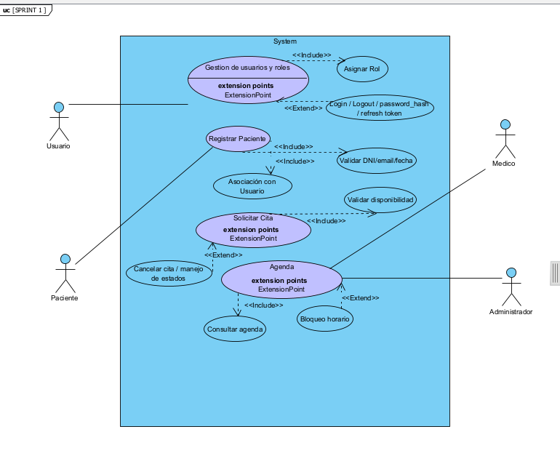
4.3.1.1.1.2. Diagrama de caso de uso sprint 1

4.3.1.1.1.3. Diagrama de caso de uso sprint 2
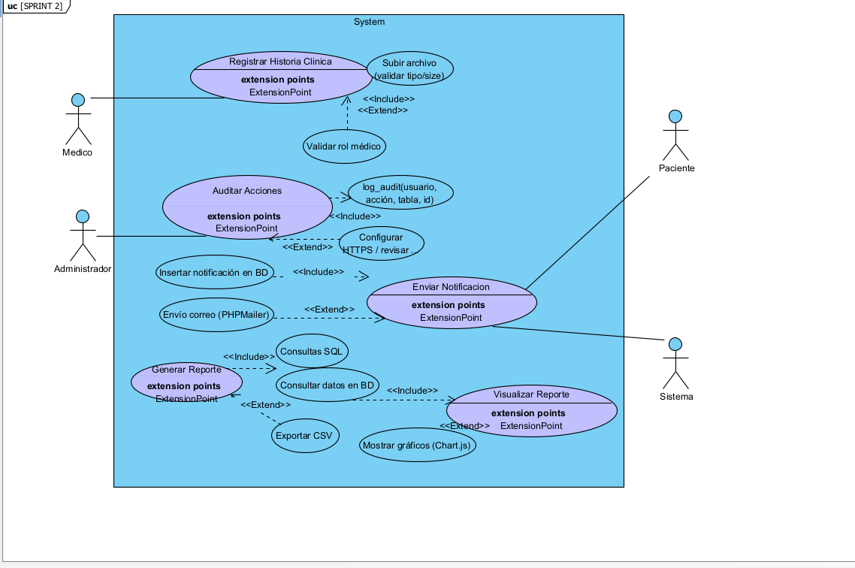

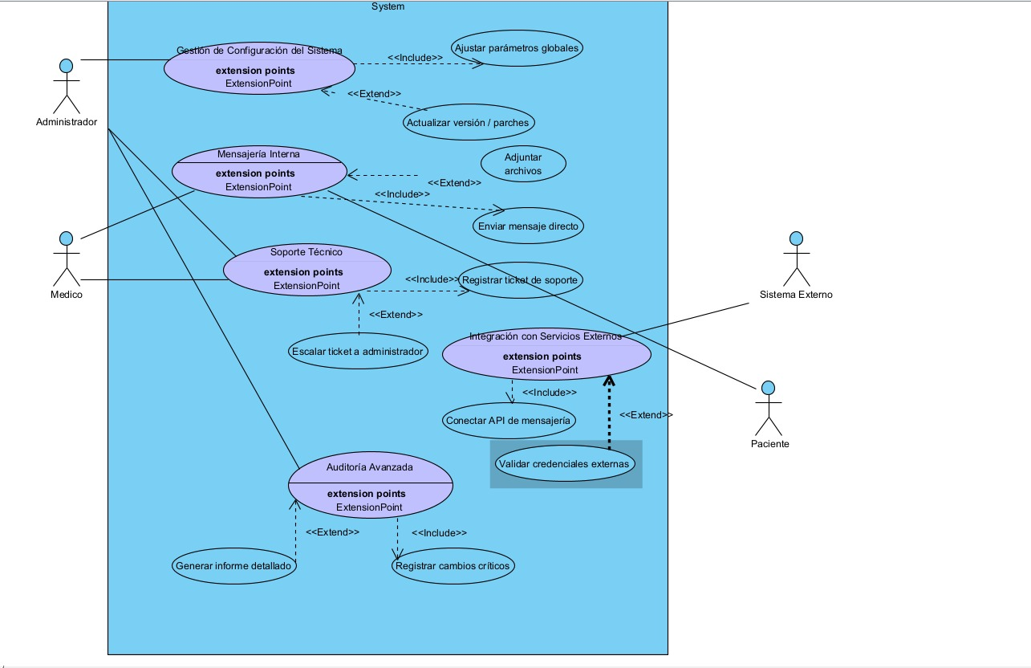
4.3.1.1.1.4. Diagrama de caso de uso sprint 3

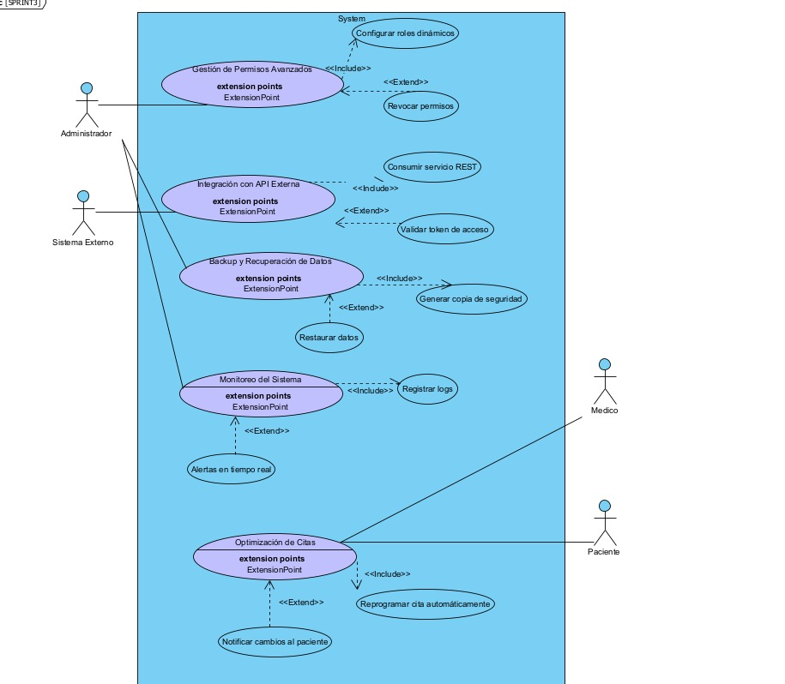
4.3.1.1.1.5. Diagrama de caso de uso sprint 4

4.3.1.1.1.6. Diagrama de caso de uso sprint 5, 6, 7, 8

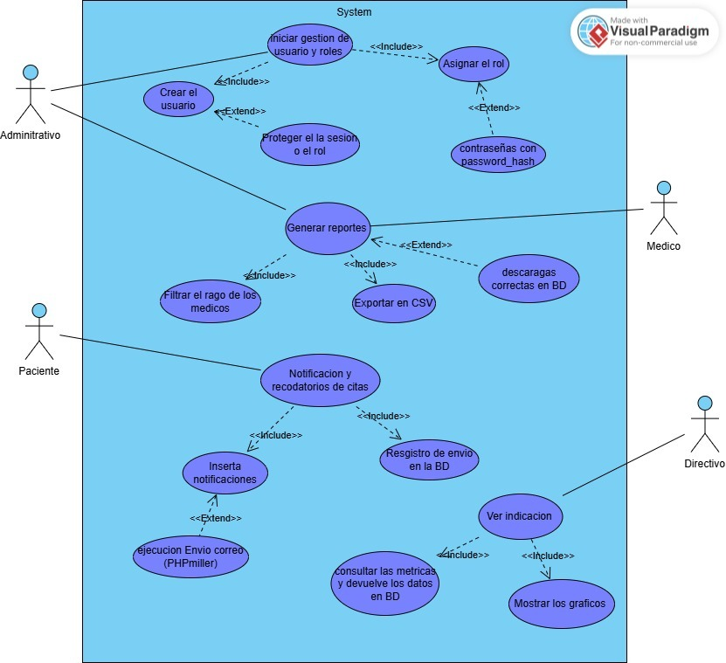

Nombre: | Resumen de requisitos funcionales de seguridad de gestión clínica
Actores | Administrativo, paciente, médico, directivo
Descripcion | Permite administrar usuarios y sus roles dentro del sistema, Permite registrar nuevos usuarios en el sistema, Asegura la seguridad del acceso y control de roles, Permite asignar roles específicos a los usuarios, Implementa seguridad en contraseñas mediante encriptación, Permite generar reportes del sistema, Permite exportar reportes en formato CSV, Permite aplicar filtros a pagos de médicos en reportes, Verifica la correcta descarga de datos en la base de datos, Permite gestionar notificaciones de citas médicas, Permite registrar notificaciones en el sistema, Envía correos electrónicos de notificación, Guarda el historial de envíos de notificaciones, Permite visualizar indicaciones o información relevante, Muestra visualización gráfica de datos, Consulta datos y métricas almacenadas en la base de datos
Relacion | Incluye: Asignar el rol, Iniciar gestión de usuario y roles, Proteger sesión o rol, Crear el usuario, Contraseñas con password_hash, Exportar en CSV, Filtrar el pago de los médicos, Descargas correctas en BD, Generar reportes, Insertar notificaciones, Registro de envío en BD, Notificación y recordatorios de citas, Mostrar los gráficos, Consultar métricas y devolver datos en BD, Ver indicación.

4.3.1.1.1.10. Diagrama de caso de uso sprint 9, 10, 11
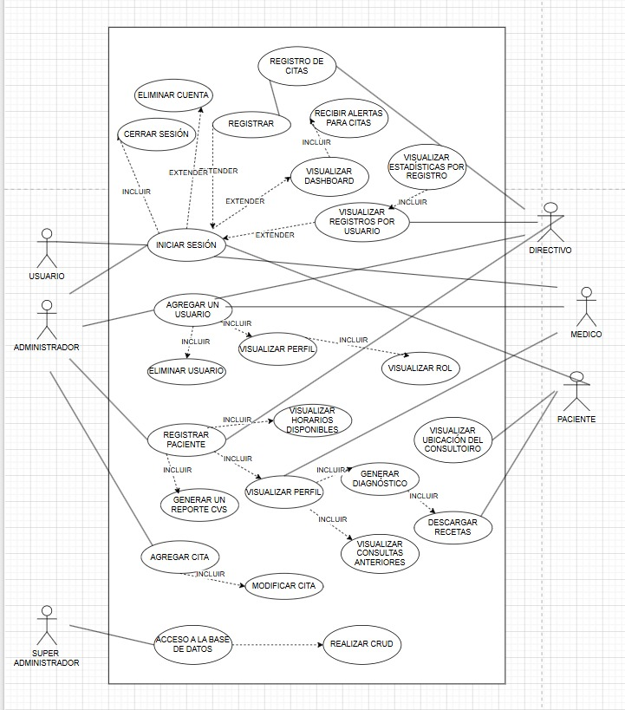

Nombre | Resumen de requisitos funcionales y de seguridad del sistema de gestión clínica
Actores | Usuario, Administrador, Super Administrador, Paciente, Médico, Directivo
Descripción | Desde el punto de vista funcional y técnico, el sistema debe permitir que el administrativo gestione médicos, horarios, especialidades, filtros de pacientes, reportes exportables en CSV y eliminación de usuarios inactivos; que los médicos registren resultados de exámenes, diagnósticos, notas adicionales, eliminen registros incorrectos y consulten su agenda diaria junto con el historial completo del paciente; que los pacientes suban documentos médicos, visualicen diagnósticos previos, historial de citas, recetas descargables, ubicación del consultorio y notificaciones por cancelación; que los directivos accedan a horarios de mayor demanda, porcentaje de cancelaciones, auditorías de accesos, modificaciones y monitoreo de uso del sistema; mientras que el sistema asegura control de accesos, integridad de la base de datos, registro de errores y actividad de usuarios para diagnóstico y auditoría, manejo de fallos de conexión y mensajes personalizados según el rol mediante dashboards específicos.
Relaciones | Incluye: Registrar, Eliminar, Cerrar, Extender, Incluir, Iniciar, Agregar, Visualizar, Generar, Descargar, Acceder, Modificar, Recibir, Realizar

4.3.1.1.2 Diagrama de Actividades

4.3.1.1.3 Diagramas de Secuencia
El diagrama de secuencia es una herramienta de modelado dinámico de UML (Unified Modeling Language) que ilustra cómo los objetos de un sistema interactúan entre sí en un orden temporal específico. Mientras que el caso de uso identifica que un "Médico" quiere "Agendar una Cita", el diagrama de secuencia detalla el intercambio de mensajes entre la Interfaz, el Controlador, la Lógica de Negocio y la Base de Datos para que esa cita se concrete.
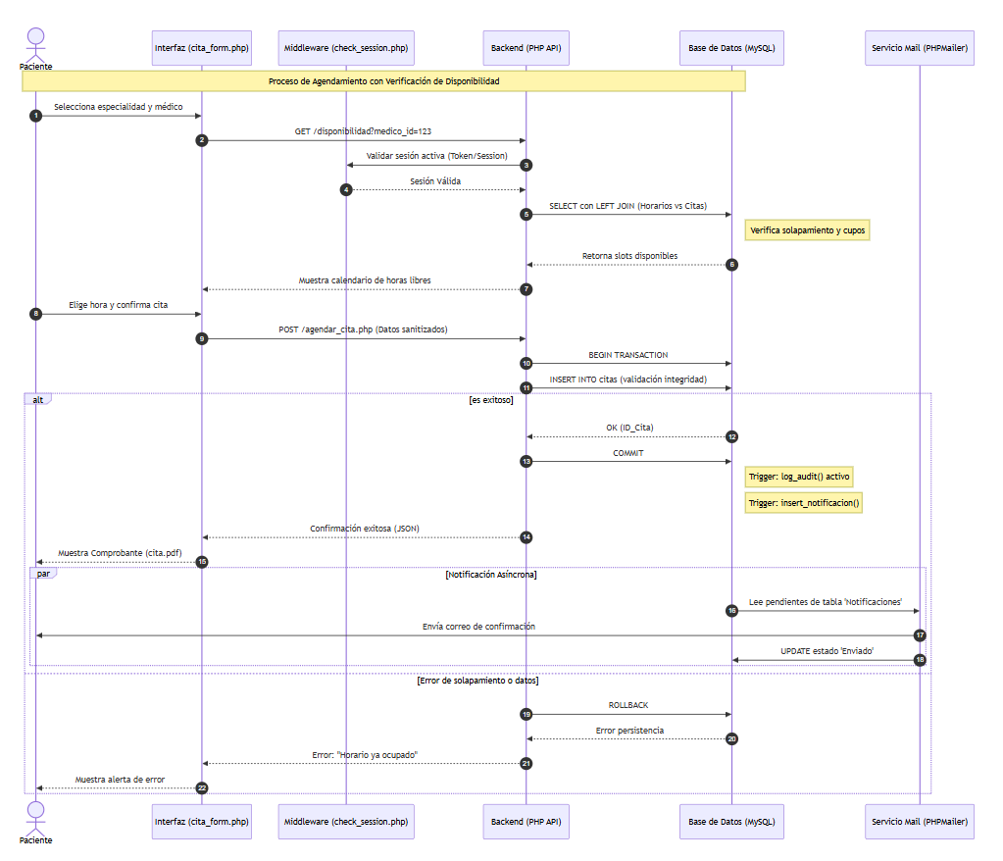

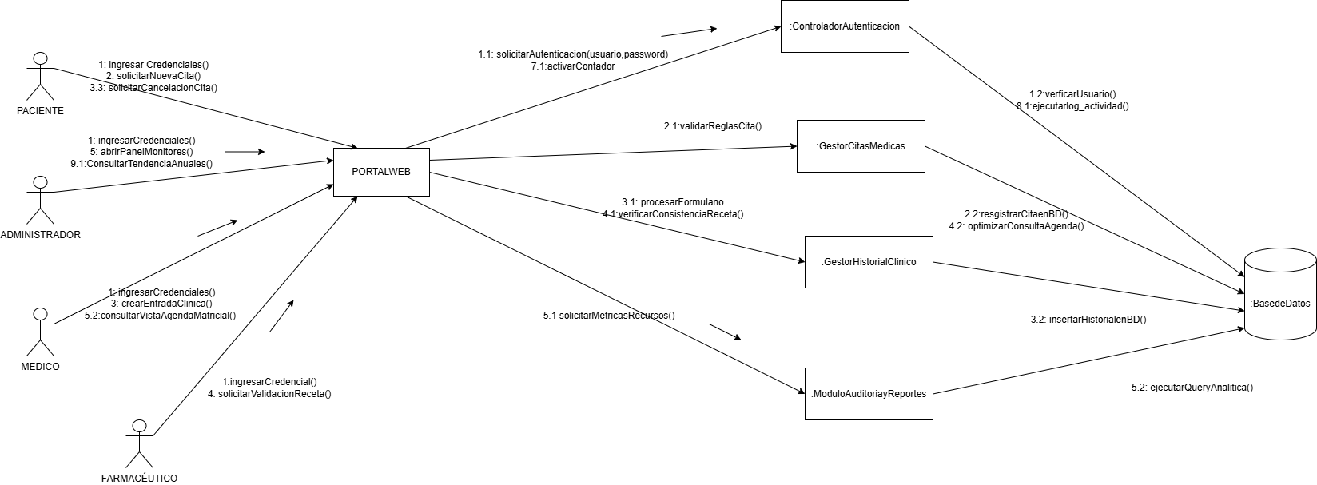
4.3.1.1.4 Diagrama de Colaboración

4.3.2 Diagramas estáticos

4.3.2.1 Diagrama de Clases de Alto Nivel

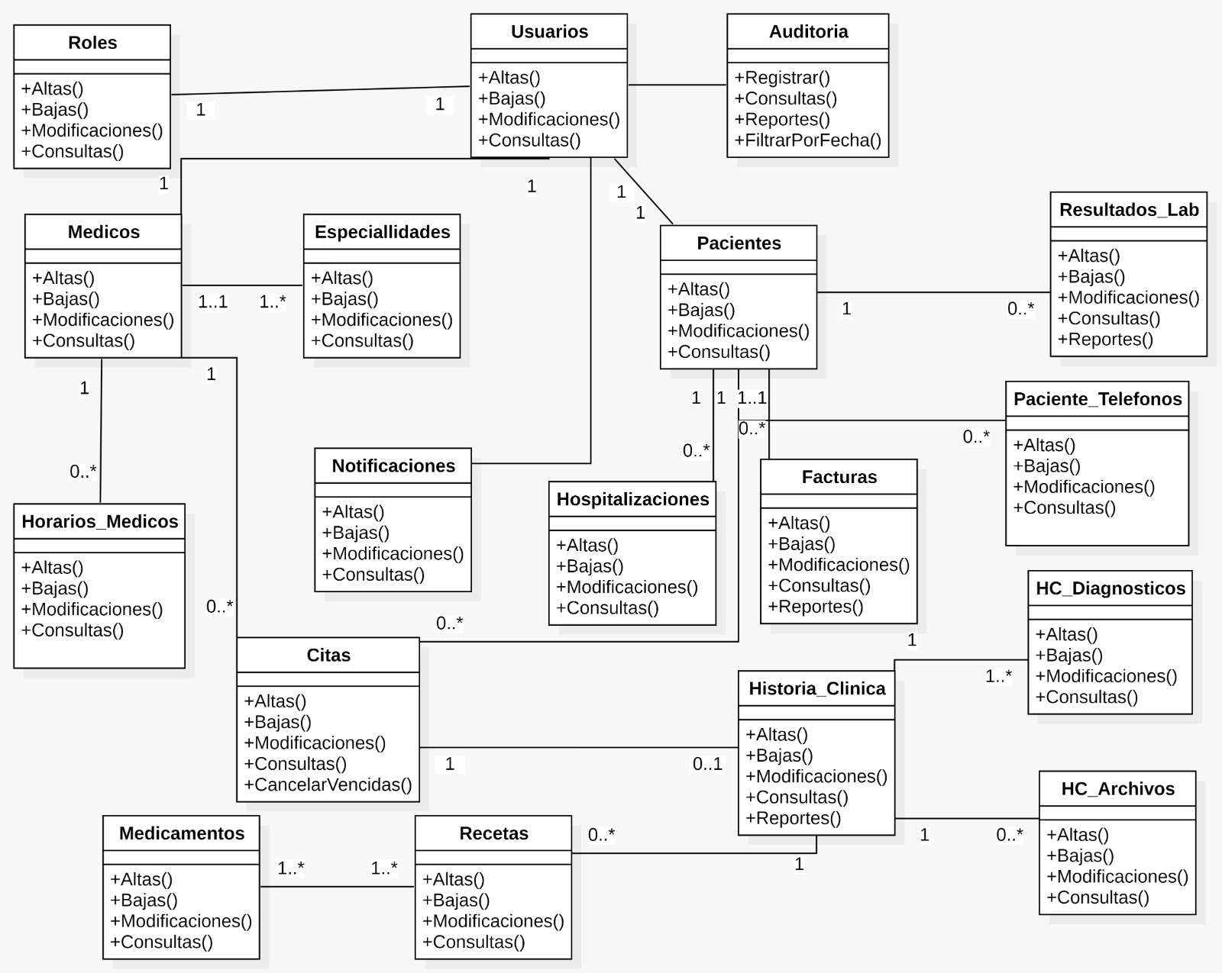

4.3.2.2 Diagrama de Clases de Bajo Nivel

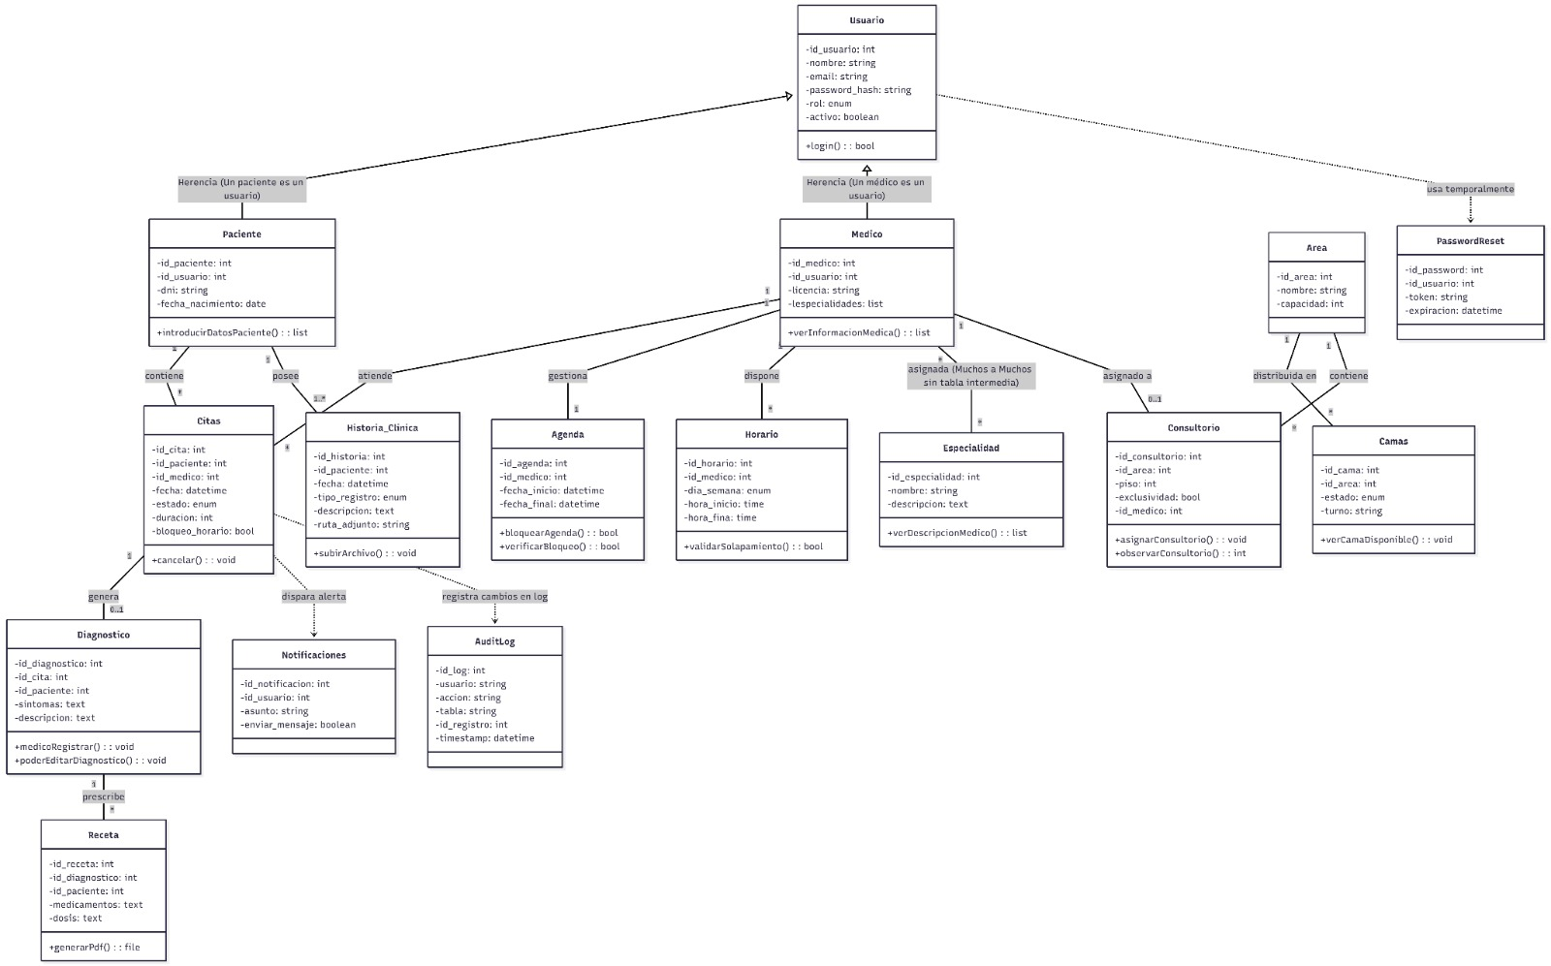

4.3.2.3 Diagrama de Paquetes

4.3.3 Diagrama Físico

4.3.4 Mapa Navegacional del Sistema
4.3.5 Arquitectura de Software

III. CONCLUSIONES
(Espacio reservado para el desarrollo final)

IV. RECOMENDACIONES
(Espacio reservado para el desarrollo final)

BIBLIOGRAFÍA
- Cohn, M. (2004). User Stories Applied: For Agile Software Development. Addison-Wesley Professional.
- Fowler, M. (2004). UML Distilled: A Brief Guide to the Standard Object Modeling Language. Addison-Wesley Professional.
- Larman, C. (2003). Gigantes de la Computación: Aplicación de UML y Patrones. Prentice Hall.
- Pressman, R. S., & Maxim, B. R. (2020). Software Engineering: A Practitioner's Approach. McGraw-Hill Education.
- Schwaber, K., & Sutherland, J. (2020). La Guía de Scrum: Las Reglas del Juego. Scrum.org.
- Sommerville, I. (2011). Ingeniería de Software. Pearson Educación.

VI. ANEXOS

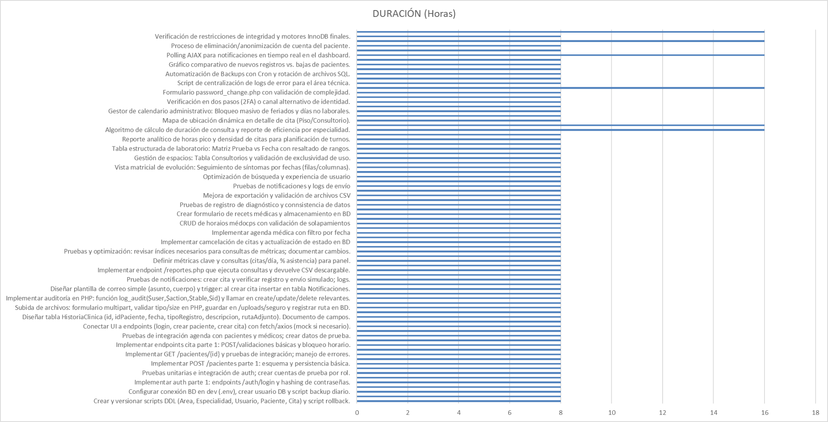
Anexo 1: Cronograma de actividades

Anexo 2: Matriz Completa de Requerimientos (RF y RNF)
A continuación, se detalla la lista íntegra de requerimientos que rigen el comportamiento y las restricciones del sistema:

ID | Requerimiento Funcional
RF-001 | El sistema debe permitir la autenticación de usuarios mediante credenciales seguras.
RF-002 | El sistema debe permitir la validación de roles (RBAC) para el acceso restringido a módulos.
RF-003 | El sistema debe permitir el cifrado de contraseñas de usuario en la base de datos.
RF-004 | El sistema debe permitir la gestión y edición de perfiles de usuario.
RF-005 | El sistema debe permitir el cierre de sesión automático tras un periodo de inactividad.
RF-006 | El sistema debe permitir la recuperación de contraseñas mediante validación por correo.
RF-007 | El sistema debe permitir el registro detallado de intentos de acceso fallidos.
RF-008 | El sistema debe permitir la validación de permisos específicos por cada funcionalidad.
RF-009 | El sistema debe permitir la gestión de estados de cuenta (Activo/Inactivo).
RF-010 | El sistema debe permitir el control y limitación de sesiones simultáneas.
RF-011 | El sistema debe permitir el registro completo de datos personales de asegurados.
RF-012 | El sistema debe permitir la validación del número de Cédula de Identidad (formato boliviano).
RF-013 | El sistema debe permitir la carga de documentos de identidad digitalizados (PDF/JPG).
RF-014 | El sistema debe permitir la verificación automática de vigencia de derechos de salud.
RF-015 | El sistema debe permitir la gestión y vinculación de dependientes del asegurado.
RF-016 | El sistema debe permitir la búsqueda fonética de pacientes para evitar duplicados.
RF-017 | El sistema debe permitir el almacenamiento del historial de cambios en datos de afiliación.
RF-018 | El sistema debe permitir la emisión y generación de carnets de asegurado digitales.
RF-019 | El sistema debe permitir la baja lógica (no física) de registros de asegurados.
RF-020 | El sistema debe permitir la reactivación inmediata de asegurados suspendidos.
RF-021 | El sistema debe permitir la programación de turnos médicos por especialidad y médico.
RF-022 | El sistema debe permitir la reserva de citas mediante una interfaz web para el paciente.
RF-023 | El sistema debe permitir la reserva presencial de citas en ventanilla administrativa.
RF-024 | El sistema debe permitir la visualización de disponibilidad médica en tiempo real.
RF-025 | El sistema debe permitir la cancelación de citas con liberación automática de cupo.
RF-026 | El sistema debe permitir la reprogramación de citas médicas manteniendo la trazabilidad.
RF-027 | El sistema debe permitir la gestión de sobrecupos controlados para emergencias.
RF-028 | El sistema debe permitir el bloqueo de horarios para actividades administrativas o congresos.
RF-029 | El sistema debe permitir la emisión de comprobantes de reserva de cita en formato PDF.
RF-030 | El sistema debe permitir la generación de reportes de ausentismo de pacientes (No-show).
RF-031 | El sistema debe permitir la apertura y gestión del historial clínico digital centralizado.
RF-032 | El sistema debe permitir el registro de triaje y signos vitales previo a la consulta.
RF-033 | El sistema debe permitir el registro de diagnósticos bajo la codificación CIE-10.
RF-034 | El sistema debe permitir el registro de la evolución clínica en cada consulta.
RF-035 | El sistema debe permitir el despliegue de alertas visuales por alergias registradas.
RF-036 | El sistema debe permitir la generación y envío de interconsultas especializadas.
RF-037 | El sistema debe permitir la firma digital o electrónica de documentos médicos.
RF-038 | El sistema debe permitir el uso de plantillas clínicas personalizadas por especialidad.
RF-039 | El sistema debe permitir el registro detallado de antecedentes patológicos personales.
RF-040 | El sistema debe permitir la generación automática de certificados médicos oficiales.
RF-041 | El sistema debe permitir la recepción electrónica de órdenes de laboratorio desde consulta.
RF-042 | El sistema debe permitir la gestión del flujo de toma de muestras de pacientes.
RF-043 | El sistema debe permitir la generación de etiquetas con códigos de barras para muestras.
RF-044 | El sistema debe permitir el ingreso de resultados analíticos de laboratorio clínico.
RF-045 | El sistema debe permitir la validación automática contra valores de referencia.
RF-046 | El sistema debe permitir la emisión de informes técnicos con resultados validados.
RF-047 | El sistema debe permitir el envío automático de resultados al historial médico digital.
RF-048 | El sistema debe permitir la gestión de stock y caducidad de reactivos de laboratorio.
RF-049 | El sistema debe permitir el control de calidad interno de los procesos analíticos.
RF-050 | El sistema debe permitir el registro del técnico responsable por cada prueba realizada.
RF-051 | El sistema debe permitir el registro de ingresos hospitalarios de emergencia.
RF-052 | El sistema debe permitir la asignación dinámica de camas según disponibilidad.
RF-053 | El sistema debe permitir la visualización gráfica del mapa de ocupación hospitalaria.
RF-054 | El sistema debe permitir el registro de notas de enfermería por turno y paciente.
RF-055 | El sistema debe permitir el control de administración de medicamentos en sala.
RF-056 | El sistema debe permitir el registro y cálculo del balance hídrico del paciente.
RF-057 | El sistema debe permitir el monitoreo de constantes vitales durante la internación.
RF-058 | El sistema debe permitir la gestión de traslados entre salas o unidades críticas.
RF-059 | El sistema debe permitir el control y asignación de dietas hospitalarias específicas.
RF-060 | El sistema debe permitir el registro de procedimientos médicos realizados en piso.
RF-061 | El sistema debe permitir la recepción automática de recetas electrónicas en farmacia.
RF-062 | El sistema debe permitir el registro del despacho y entrega de fármacos prescritos.
RF-063 | El sistema debe permitir el control de stock mínimo y máximo por cada fármaco.
RF-064 | El sistema debe permitir alertas automáticas por vencimiento próximo de productos.
RF-065 | El sistema debe permitir la trazabilidad completa de medicamentos por número de lote.
RF-066 | El sistema debe permitir el registro y evaluación de proveedores de farmacia.
RF-067 | El sistema debe permitir la generación automática de órdenes de reposición.
RF-068 | El sistema debe permitir la realización y registro de inventarios cíclicos.
RF-069 | El sistema debe permitir la gestión de devoluciones de medicamentos no utilizados.
RF-070 | El sistema debe permitir la gestión estricta de medicamentos de control (psicotrópicos).
RF-071 | El sistema debe permitir la liquidación automática de todos los servicios prestados.
RF-072 | El sistema debe permitir la emisión de facturas electrónicas según normativa vigente.
RF-073 | El sistema debe permitir el procesamiento de cobros mediante QR y efectivo.
RF-074 | El sistema debe permitir la generación de reportes de arqueo de caja diarios.
RF-075 | El sistema debe permitir la conciliación de pagos realizados por los asegurados.
RF-076 | El sistema debe permitir la gestión de convenios con instituciones corporativas.
RF-077 | El sistema debe permitir el reporte de ingresos detallado por centro de costo.
RF-078 | El sistema debe permitir la gestión de notas de crédito y devoluciones financieras.
RF-079 | El sistema debe permitir el cierre financiero automatizado de la jornada.
RF-080 | El sistema debe permitir la integración de costos de farmacia en la factura final.
RF-081 | El sistema debe permitir el registro de logs de transacciones en la base de datos.
RF-082 | El sistema debe permitir la auditoría de acceso a historias clínicas sensibles.
RF-083 | El sistema debe permitir la trazabilidad de cualquier cambio en el registro del paciente.
RF-084 | El sistema debe permitir la identificación de usuario y sello de tiempo en cada log.
RF-085 | El sistema debe permitir el reporte de actividades inusuales o sospechosas.
RF-086 | El sistema debe permitir la persistencia a largo plazo de logs para fines legales.
RF-087 | El sistema debe permitir la consulta histórica de acciones realizadas por usuario.
RF-088 | El sistema debe permitir la protección de archivos de log contra borrado accidental.
RF-089 | El sistema debe permitir alertas de seguridad por accesos desde IPs no autorizadas.
RF-090 | El sistema debe permitir la auditoría del despacho de insumos médicos críticos.
RF-091 | El sistema debe permitir la generación de dashboards interactivos de gestión.
RF-092 | El sistema debe permitir estadísticas de morbilidad clasificadas por especialidad.
RF-093 | El sistema debe permitir el cálculo de KPIs de eficiencia en tiempos de atención.
RF-094 | El sistema debe permitir la exportación de datos a formatos Excel y PDF.
RF-095 | El sistema debe permitir el análisis de flujo y demanda estacional de pacientes.
RF-096 | El sistema debe permitir la generación de reportes epidemiológicos institucionales.
RF-097 | El sistema debe permitir la visualización gráfica de ocupación por servicios.
RF-098 | El sistema debe permitir reportes de rendimiento por cada profesional médico.
RF-099 | El sistema debe permitir el análisis de costos operativos promedio por paciente.
RF-100 | El sistema debe permitir la generación de reportes para entes reguladores de salud.
RF-101 | El sistema debe permitir la configuración de parámetros globales y variables de entorno.
RF-102 | El sistema debe permitir la ejecución y monitoreo de copias de seguridad.
RF-103 | El sistema debe permitir la optimización periódica de tablas y consultas SQL.
RF-104 | El sistema debe permitir la gestión de plantillas de impresión configurables.
RF-105 | El sistema debe permitir el saneamiento automático de registros huérfanos.
RF-106 | El sistema debe permitir la ejecución de pruebas de estrés y carga del servidor.
RF-107 | El sistema debe permitir el cierre anual de gestión administrativa y contable.

Anexo 3: Requerimientos No Funcionales (RNF):

ID | Requerimiento No Funcional (RNF) | Categoría
RNF-001 | El sistema debe garantizar una disponibilidad del 99.9% (Uptime). | Disponibilidad
RNF-002 | El tiempo de respuesta de las búsquedas no debe exceder los 1.5 segundos. | Rendimiento
RNF-003 | Las contraseñas deben almacenarse mediante el algoritmo de hash Bcrypt. | Seguridad
RNF-004 | La interfaz debe ser responsiva y adaptable a dispositivos móviles. | Portabilidad
RNF-005 | La base de datos debe estar normalizada hasta la Cuarta Forma Normal (4NF). | Integridad
RNF-006 | El sistema debe soportar hasta 200 usuarios concurrentes sin degradación. | Escalabilidad
RNF-007 | Las comunicaciones deben realizarse vía protocolo seguro HTTPS. | Seguridad
RNF-008 | Se deben realizar copias de seguridad automáticas cada 24 horas. | Fiabilidad
RNF-009 | La arquitectura debe seguir estrictamente el patrón MVC. | Mantenibilidad
RNF-010 | La exportación de reportes debe realizarse en menos de 5 segundos. | Rendimiento
RNF-011 | Los archivos de log deben ser de "solo lectura" para no-administradores. | Seguridad
RNF-012 | La interfaz debe cumplir con estándares de accesibilidad visual AA. | Usabilidad
RNF-013 | El sistema debe manejar transacciones atómicas (ACID) en base de datos. | Integridad
RNF-014 | El código fuente debe estar documentado siguiendo estándares técnicos. | Mantenibilidad
RNF-015 | El sistema debe ser compatible con Chrome, Firefox y Edge actualizado. | Portabilidad
RNF-016 | Se debe implementar prevención de inyecciones SQL en todas las capas. | Seguridad
RNF-017 | El tiempo de recuperación ante fallos críticos debe ser menor a 2 horas. | Resiliencia
RNF-018 | Los mensajes de error no deben revelar información técnica interna. | Seguridad
RNF-019 | El tamaño de imágenes subidas debe optimizarse automáticamente. | Eficiencia
RNF-020 | El sistema debe soportar nativamente la codificación de caracteres UTF-8. | Integridad
RNF-021 | El sistema debe utilizar cifrado AES-256 para documentos sensibles. | Seguridad
RNF-022 | Las peticiones a la API deben estar validadas mediante tokens JWT. | Seguridad
RNF-023 | Se debe implementar una política de contraseñas de alta complejidad. | Seguridad
RNF-024 | El sistema debe prevenir ataques de Cross-Site Scripting (XSS). | Seguridad
RNF-025 | Se debe mitigar el riesgo de ataques CSRF mediante tokens de validación. | Seguridad
RNF-026 | El sistema debe bloquear la cuenta tras 5 intentos fallidos de inicio. | Seguridad
RNF-027 | Los privilegios de administrador solo serán asignables por superusuario. | Seguridad
RNF-028 | El sistema debe registrar la dirección IP en cada inicio de sesión. | Seguridad
RNF-029 | Se debe forzar el cierre de sesión si se detecta cambio de IP activa. | Seguridad
RNF-030 | El acceso a la base de datos debe estar restringido por Firewall. | Seguridad
RNF-031 | Las consultas SQL deben estar parametrizadas obligatoriamente. | Seguridad
RNF-032 | El sistema debe ocultar versiones tecnológicas en cabeceras HTTP. | Seguridad
RNF-033 | Se debe realizar escaneo de vulnerabilidades en librerías semestralmente. | Seguridad
RNF-034 | Los datos personales deben mostrarse enmascarados en reportes generales. | Seguridad
RNF-035 | El sistema debe garantizar que archivos subidos no posean permisos de ejecución. | Seguridad
RNF-036 | El tiempo de generación de facturas no debe superar los 3 segundos. | Rendimiento
RNF-037 | Las tablas extensas deben estar particionadas lógicamente por fecha. | Rendimiento
RNF-038 | El uso de CPU del servidor no debe exceder el 70% en picos de carga. | Rendimiento
RNF-039 | Uso obligatorio de índices B-Tree en columnas de filtro frecuente. | Rendimiento
RNF-040 | El sistema debe utilizar memoria caché para datos maestros estáticos. | Rendimiento
RNF-041 | El tamaño total de la página de inicio no debe exceder los 2MB. | Rendimiento
RNF-042 | Las imágenes deben ser servidas en formatos optimizados (WebP). | Rendimiento
RNF-043 | El sistema debe soportar compresión Gzip para la transferencia. | Rendimiento
RNF-044 | Se debe minimizar peticiones HTTP mediante concatenación de archivos. | Rendimiento
RNF-045 | Procesos pesados de base de datos deben ejecutarse en segundo plano. | Rendimiento
RNF-046 | El sistema debe notificar si el espacio en disco llega al 10% crítico. | Fiabilidad
RNF-047 | Se debe garantizar integridad referencial mediante llaves foráneas. | Integridad
RNF-048 | Procedimientos almacenados deben incluir manejo de excepciones. | Integridad
RNF-049 | El sistema debe validar la inexistencia de registros huérfanos. | Integridad
RNF-050 | Se deben realizar pruebas de consistencia de datos mensualmente. | Integridad
RNF-051 | El diseño debe seguir la guía de estilos institucional de CORDES. | Usabilidad
RNF-052 | Acciones de borrado deben requerir confirmación explícita del usuario. | Usabilidad
RNF-053 | El sistema debe proporcionar feedback visual durante procesos largos. | Usabilidad
RNF-054 | Los mensajes de error deben ser descriptivos y no técnicos. | Usabilidad
RNF-055 | La navegación principal no debe requerir más de tres clics. | Usabilidad
RNF-056 | El sistema debe permitir el uso de atajos de teclado en triaje. | Usabilidad
RNF-057 | El contraste de colores debe cumplir con el nivel WCAG 2.1 AA. | Usabilidad
RNF-058 | La aplicación debe estar disponible íntegramente en idioma español. | Usabilidad
RNF-059 | Se deben incluir tooltips informativos en iconos de acciones. | Usabilidad
RNF-060 | El sistema debe permitir personalización básica del panel por usuario. | Usabilidad
RNF-061 | El sistema debe recuperarse automáticamente de fallos del servicio web. | Disponibilidad
RNF-062 | Se debe disponer de un servidor de contingencia sincronizado. | Disponibilidad
RNF-063 | Ventanas de mantenimiento se programarán en horarios de baja afluencia. | Disponibilidad
RNF-064 | El sistema alertará vía email ante la caída de servicios críticos. | Disponibilidad
RNF-065 | Se garantizará acceso al historial en modo lectura ante fallos de red. | Disponibilidad
RNF-066 | Código modularizado para despliegue de parches sin desconexión. | Mantenibilidad
RNF-067 | Uso obligatorio de repositorio Git para el control de versiones. | Mantenibilidad
RNF-068 | Variables de entorno separadas estrictamente del código fuente. | Mantenibilidad
RNF-069 | Cobertura de pruebas unitarias superior al 70% en el core. | Mantenibilidad
RNF-070 | Documentación técnica de base de datos actualizada en el repositorio. | Mantenibilidad
RNF-071 | Permitir escalamiento vertical incrementando recursos del hardware. | Escalabilidad
RNF-072 | Arquitectura compatible con balanceadores de carga horizontales. | Escalabilidad
RNF-073 | Soporte de crecimiento de base de datos hasta 500GB iniciales. | Escalabilidad
RNF-074 | Gestión de archivos permitiendo almacenamiento en nube o NAS. | Escalabilidad
RNF-075 | El sistema debe permitir integración modular mediante Webhooks. | Escalabilidad
RNF-076 | Fechas almacenadas estrictamente en formato estándar ISO-8601. | Integridad
RNF-077 | Tipos de datos numéricos ajustados para evitar desbordamientos. | Integridad
RNF-078 | El sistema debe impedir modificación de registros de auditoría. | Seguridad
RNF-079 | Sistema de logs centralizado para facilitar la depuración técnica. | Mantenibilidad
RNF-080 | Nombres de variables siguiendo convención camelCase estándar. | Mantenibilidad
RNF-081 | Validación de correos electrónicos mediante expresiones regulares. | Integridad
RNF-082 | Restricción estricta de carga de archivos por extensiones permitidas. | Seguridad
RNF-083 | Registro del tiempo de ejecución de consultas pesadas para análisis. | Rendimiento
RNF-084 | Invalidez de sesión si se detecta cambio manual en las cookies. | Seguridad
RNF-085 | El sistema debe soportar concurrencia alta de lectura en historiales. | Rendimiento
RNF-086 | Llaves primarias de tipo BIGINT para evitar límites de ID futuros. | Escalabilidad
RNF-087 | Migración de datos permitida mediante scripts SQL estándar. | Portabilidad
RNF-088 | Notificación de errores en tiempo real para el equipo de desarrollo. | Mantenibilidad
RNF-089 | El sistema debe ser totalmente independiente del SO del cliente. | Portabilidad
RNF-090 | Librerías de interfaz cargadas preferentemente de forma local. | Rendimiento
RNF-091 | Configuración de zona horaria estandarizada (UTC-4 Bolivia). | Configuración
RNF-092 | Validación de montos económicos para no aceptar valores negativos. | Integridad
RNF-093 | Alerta de sesión si se detecta ubicación geográfica inusual. | Seguridad
RNF-094 | Garantía de funcionamiento en resolución mínima 1280x720 px. | Usabilidad
RNF-095 | Procesamiento por lotes eficiente para la emisión masiva de recetas. | Rendimiento
RNF-096 | Backups semanales de archivos de configuración del servidor. | Fiabilidad
RNF-097 | Cumplimiento estricto de tiempos de respuesta definidos por SLA. | Rendimiento
RNF-098 | Soporte de transacciones anidadas en procesos complejos de caja. | Integridad
RNF-099 | Provisión de una API documentada íntegramente en Swagger. | Mantenibilidad
RNF-100 | Mantener sesiones ante breves desconexiones de red (Reconexión). | Fiabilidad
RNF-101 | Soporte de despliegue mediante contenedores Docker para portabilidad. | Portabilidad
RNF-102 | Política de rotación de logs para optimizar el almacenamiento. | Mantenibilidad
RNF-103 | Soporte de impresión directa mediante protocolos nativos del browser. | Portabilidad
RNF-104 | Validación de integridad de descargas mediante sumas de verificación. | Fiabilidad
RNF-105 | Permitir auditoría externa mediante reportes exportables de acceso. | Seguridad
RNF-106 | Inmunidad garantizada ante ataques de fuerza bruta en el login. | Seguridad
RNF-107 | Auditoría técnica final obligatoria previa al paso a producción. | Calidad

Anexo 4: Diccionario de Datos
(Espacio reservado para el desarrollo final)

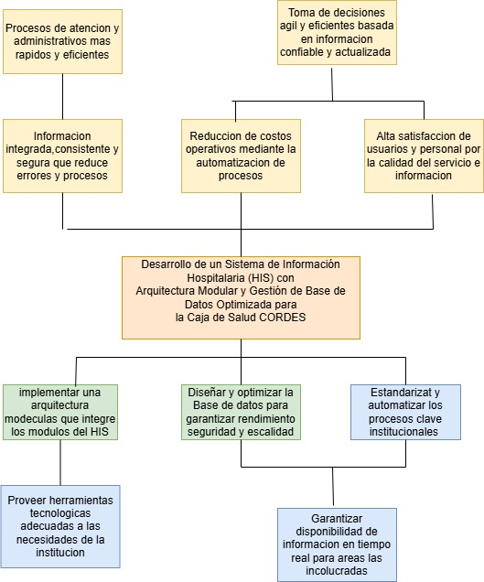
Anexo 5. Árbol de objetivos

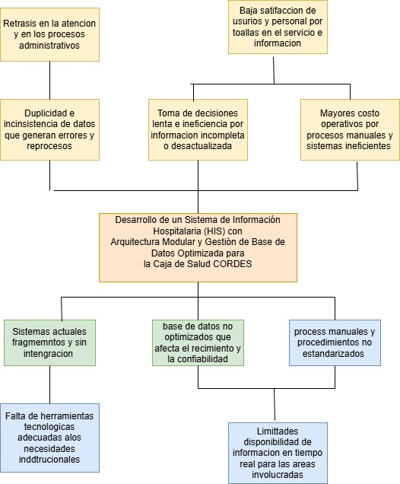
Anexo 6. Árbol de problemas

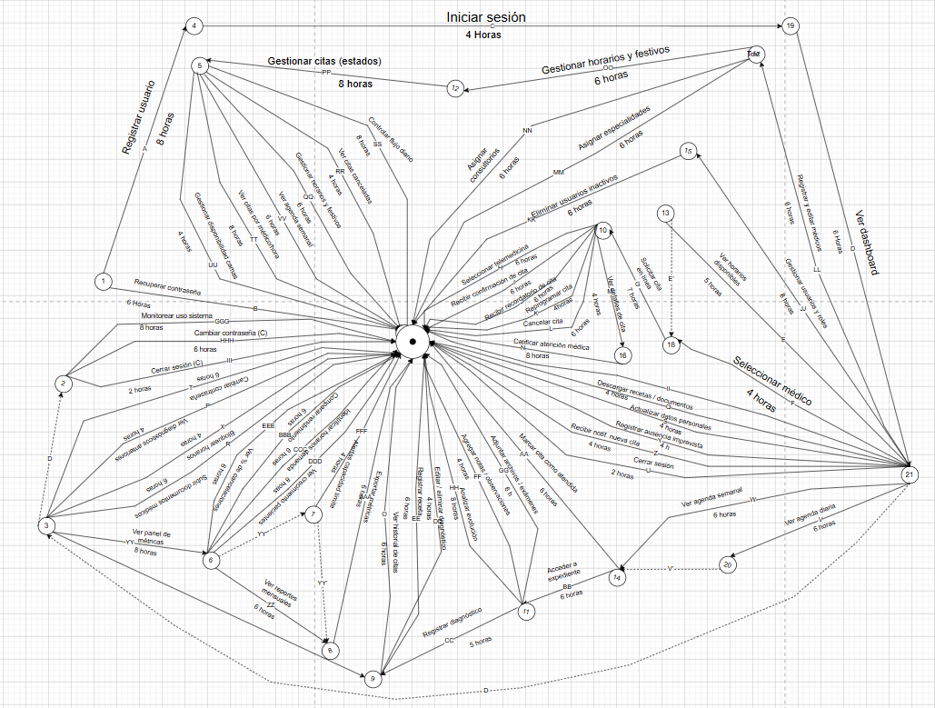
Anexo 7. Diagrama Pert

Nodo | Nombre | Depende de
A | Registrar usuario | —
B | Recuperar contraseña | —
C | Iniciar sesión | A
D | Ver dashboard | C
E | Ver horarios disponibles | D
F | Seleccionar médico | D
G | Solicitar cita en línea | E, F
H | Seleccionar telemedicina | G
I | Recibir confirmación de cita | G
J | Recibir recordatorio de cita | G
K | Reprogramar cita | G
L | Cancelar cita | G
M | Ver detalles de cita | G
N | Calificar atención médica | M
O | Ver historial de citas | D
P | Ver diagnósticos anteriores | D
Q | Descargar recetas / documentos | D
R | Subir documentos médicos | D
S | Actualizar datos personales | D
T | Cambiar contraseña | D
U | Cerrar sesión | D
V | Ver agenda diaria | D
W | Ver agenda semanal | D
X | Bloquear horarios | D
Y | Registrar ausencia imprevista | D
Z | Recibir notif. nueva cita | D
AA | Marcar cita como atendida | V ó W
BB | Acceder a expediente del paciente | V ó W
CC | Registrar diagnóstico | BB
DD | Editar / eliminar diagnóstico | CC
EE | Registrar receta | CC
FF | Agregar notas / observaciones | BB
GG | Adjuntar archivos / exámenes | BB
HH | Analizar evolución del paciente | BB
II | Ver estadísticas propias | D
JJ | Gestionar usuarios y roles | D
KK | Eliminar usuarios inactivos | JJ
LL | Registrar y editar médicos | D
MM | Asignar especialidades a médicos | LL
NN | Asignar consultorios | LL
OO | Gestionar horarios y festivos | LL
PP | Gestionar citas (estados) | OO
QQ | Cancelar / reasignar citas | PP
RR | Ver citas canceladas | PP
SS | Controlar flujo diario | PP
TT | Ver citas por médico/hora (matriz) | PP
UU | Gestionar disponibilidad de camas | PP
VV | Generar reportes y exportar CSV | PP
WW | Buscar / filtrar pacientes | D
XX | Gestionar stock de medicamentos | D
YY | Ver panel de métricas | D
ZZ | Ver reportes mensuales | YY
AAA | Exportar métricas | YY ó ZZ
BBB | Comparar rendimiento entre áreas | YY
CCC | Identificar horarios con mayor demanda | YY
DDD | Ver crecimiento de pacientes | YY
EEE | Ver porcentaje de cancelaciones | YY
FFF | Recibir alertas de capacidad límite | YY
GGG | Monitorear uso del sistema | D
HHH | Cambiar contraseña | D
III | Cerrar sesión | D

